## Тема 2.7. Основы работы с графическим редактором MS Visio

[**2.7.1. Назначение MS Visio**](#_2.7.1._Назначение_MS)

[**2.7.2. Создание документа, открытие и сохранение файлов на диске**](#_2.7.2._Создание_документа,)

[**2.7.3.Создание простых схем и связей между фигурами**](#_2.7.3.Создание_простых_схем)

[**2.7.4. Выделение элементов и настройка их внешнего вида**](#_2.7.4._Выделение_элементов)

[**2.7.5. Работа с текстом**](#_2.7.5._Работа_с)

[**2.7.6. Контрольные вопросы по теме «Основы работы с графическим редактором Visio»**](#_2.7.6._Контрольные_вопросы)

[**2.7.7. Тестовые задания по теме «Основы работы с графическим редактором Visio»**](#_2.7.7._Тестовые_задания)

### 2.7.1. Назначение MS Visio

Графический редактор MS Visio является составной частью MS Office. Основным назначением приложения Visio является визуализация данных или, проще говоря, создание практически любых схем, иллюстраций и диаграмм, необходимых для оформления деловой документации.

Используя Visio, можно легко и быстро оформить схему алгоритма или изобразить структуру любого проекта. При этом вовсе не обязательно иметь навыки рисования – приложение комплектуется большим количеством готовых элементов или «фигур», подходящих для использования в самых разнообразных ситуациях.

Разместив элементы на рабочем листе Visio, соединив их линиями, указывающими связи между объектами или ход действий, и снабдив поясняющими надписями, пользователь получает иллюстрацию, которую можно отпечатать и использовать как самостоятельный документ или поместить в качестве рисунка в документ, подготовленный в другом приложении.

Хотя возможности Visio не ограничиваются стандартными задачами, здесь будут в основном рассмотрены только возможности, необходимые для построения схем алгоритмов. Это обусловлено тем, что студентам при изучении дисциплины «Информатика», в первую очередь необходимы возможности Visio для оформления лабораторных и курсовых работ. Т.е. студентам приходится в большом количестве чертить как обобщенные, так и подробные схемы алгоритмов (блок-схемы в терминах Visio).

Так как Visio является составной частью MS Office, то, при наличии некоторого опыта работы с MS Word, освоить Visio не составит труда – большинство кнопок, команд и инструментов имеют одинаковый смысл.

Необходимо отметить, что Visio не обладает функциональными средствами отображения на экране графиков различных функциональных зависимостей. Для построения различных функциональных зависимостей, как дискретных, так и непрерывных можно использовать прекрасные возможности математических пакетов MathCad и MatLab.

### 2.7.2. Создание документа, открытие и сохранение файлов на диске

После запуска приложения **MS Visio 2007** из **MS Windows** на экране появиться окно **Visio,** представленное на рис. 2.7.2-1. Расположение элементов этого окна очень похоже на другие приложения **MS Office**. В работе этих приложений также есть много общего, поэтому, при наличии хотя бы небольшого опыта работы с **Word** или **Excel,** освоение **Visio** будет совсем несложной задачей.

В верхней части окна под ***основным меню*** приложения **Visio** находятся различные ***панели инструментов*** и другие элементы, которые существенно ускоряют доступ к функциональным возможностям приложения. С ними будем знакомиться по мере необходимости, а пока обратим внимание на центральную часть окна. Там можно увидеть большую стрелку-сообщение, указывающую на список ***категорий шаблонов документов***, расположенный в левой части окна.

В этом списке перечислены основные категории шаблонов документов, с которыми способ наработать приложение **Visio**. Для выбора категории шаблона необходимо щелкнуть на одном из пунктов списка левой кнопкой мыши, после чего уточнить свой выбор, щелкнув по одно­му из шаблонов, расположенных в центральной части окна (рис. 2.7.2-1).

В зависимости от выбранной категории шаблонов, **Visio** подготовит к использованию тот или иной набор ***базовых элементов (фигур, блоков)***– «кирпичиков» для сборки схемы, чертежа или рисунков:

* **Бизнес** – в этой группе представлены фигуры, используемые для описания деловых и технологических процессов, а также организационных схем компаний и предприятий;
* **Блок-схема** – здесь из имеющихся фигур могут быть созданы наиболее простые и популярные виды схем, например классическая блок-схема (схема алгоритма) работы программы;
* **Карты и планы этажей** – в этой группе представлены специфические наборы фигур, позволяющие быстро подготовить аккуратный и красочный план здания или схему проезда;
* **Общие** – в этой группе могут быть созданы несколько видов блок-схем, отличающихся от ба­зовых вариантов более эффектным графическим оформлением;
* **Программное обеспечение и базы данных** – добавить
* **Расписание** – здесь представлены фигуры, предназначенные для отображения хода деловых и производственных процессов;
* **Сеть** – выбрав этот тип шаблона, можно быстро и красиво оформить схему взаимодействия объединенных в сеть компьютеров и другой электронной техники;
* **Техника** – добавить

Наборы фигур, используемых при «сборке» документов, не являются жестко фиксированными. Приобретя некоторый опыт работы с программой, можно научиться самостоятельно, комбинировать наборы фигур. Например, без каких-либо усилий можно дополнить обычную блок-схему изображениями устройств из набора бло­ков для изображения компьютерных сетей.

Выбрав наиболее подходящий шаблон, нажмите кнопку ***Создать***(рис. 2.7.2-2).

В данном пособии в первую очередь будут описаны в основном только средства и приемы создания ***Простых блок-схем*** (схем алгоритмов).

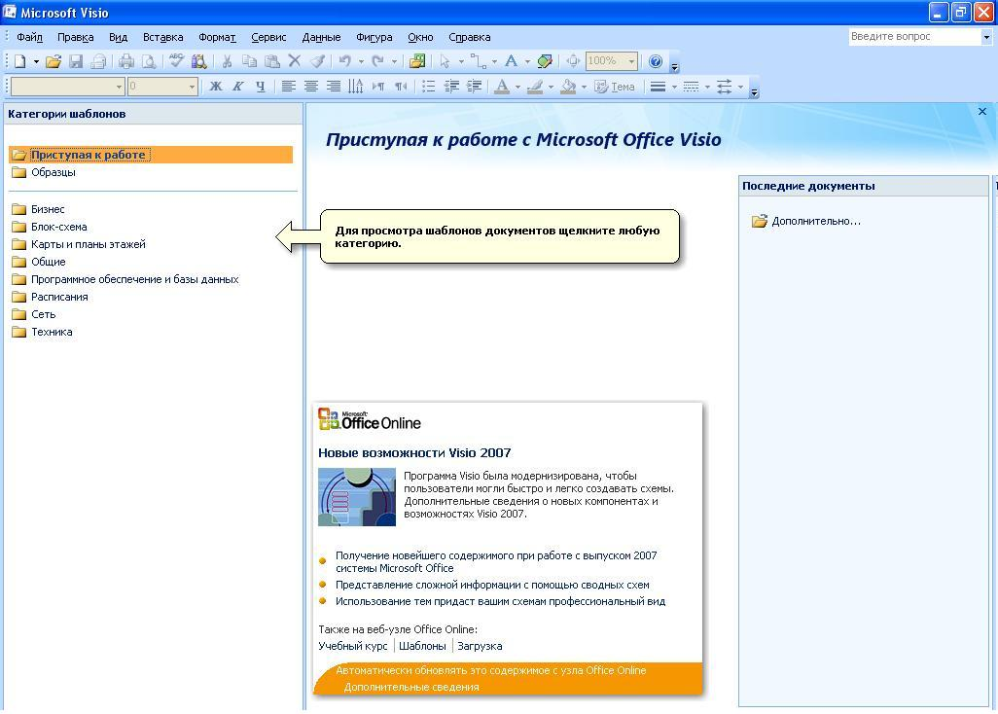

Рис 2.7.2-1. Окно **MS Visio** сразу после запуска программы

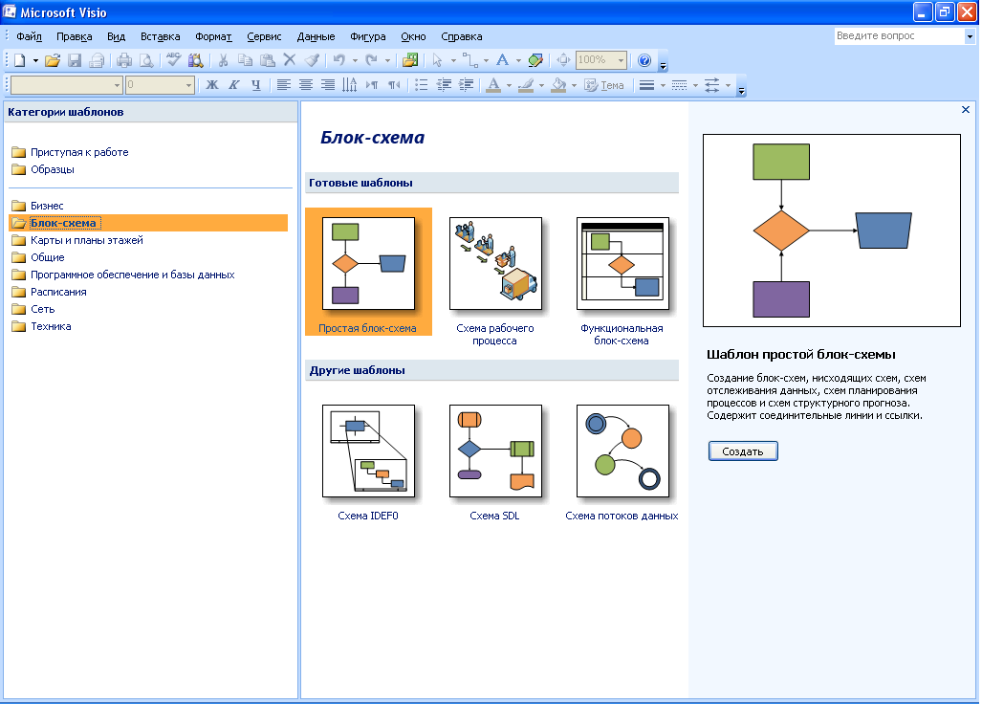

Рис 2.7.2-2. Выбор категории шаблона

Для создания нового документа определенного типа можно дважды щелкнуть на его значке левой кнопкой мыши.

**Быстрое создание нового документа.** Если пользователь заранее представляет, какого типа фигуры нужны в данный момент, для создания нового документа можно также воспользоваться кнопкой ***Создать***, рас­положенной в верхнем левом углу окна, где располагаются панели инструментов. Нажав на небольшую стрелку, расположен­ную рядом с этой кнопкой, можно быстро выбрать нужный шаблон (рис. 2.7.2-3).

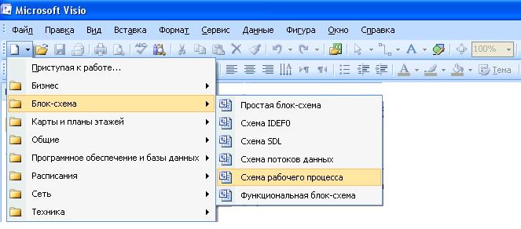

Рис. 2.7.2-3.Выбор шаблона

**Сохранение документа на диске.** Во время работы с документом (рисунком), его можно в любой момент сохранить в файле на жестком диске. Благодаря этому сохранятся результаты работы над документами, он будет защищен от случайного изменения или повреждения. Для того, чтобы сохранить документ в файле, необходимо выполнить команду ***Со­хранить*** элемента основного меню **Файл** или нажать кнопку ***Сохранить***, расположенную на панели инстру­ментов. Если документ, с которым работают в данный момент, ранее не был сохранен в виде файла,  **Visio** предложит ввести его имя и выбрать папку для сохране­ния. При этом в поле ***Имя файла*** необходимо будет ввести название документа, а при помощи раскрывающегося списка ***Тип файла*** можно выбрать формат, в котором будет сохранен редактируемый документ. По умолчанию в **Visio** используется формат **.vsd,** соответствующий пункту списка ***Документ***. Файлы, сохраненные в этом формате, могут быть впоследствии вновь открыты для дальнейшего редактирования.

Закончив ввод параметров документа, необходимо нажать кнопку ***Сохранить***. После того, как запись данных на диск будет завершена, можно продолжить работу с документом

Повторный вызов команды ***Сохранить*** или нажатие на одноимен­ную кнопку панели инструментов позволит сохранить документ в файле под этим же именем.

Команда ***Сохранить как*** элемента основного меню **Файл** позволяет сохранить документ в отдельном файле под новым именем. С ее помощью можно быстро сделать копию документа и про­должить работу, сохранив исходный документ без изменений.

**Открытие файлов.** Для того, чтобы продолжить работу с ранее созданным документом, необходимо открыть соответствующий файл. Сделать это можно несколькими способами, самый простой из которых – дважды щелкнуть левой кнопкой мыши на значке файла в окне **Проводника Windows.** При этом автоматически запустится **Visio**, а указанный документ будет открыт для редактирования.

Если приложение **Visio** уже запущено и готово к работе, то открыть существующий документ можно также при помощи команды ***Открыть*** элемента основного меню **Файл** или кнопки ***Открыть***, расположенной на панели инструментов.

Вызвав эту команду или нажав на кнопку, вы увидите на экране окно **Открытия документа**. Далее необходимо перейти в нужную папку, выделив нужный документ и нажать кнопку ***Открыть***.

Список недавно открывавшихся документов находится в элементе основного меню **Файл** (рис. 2.7.2-4). Используя соответствующую команду, можно быстро открыть нужный документ.

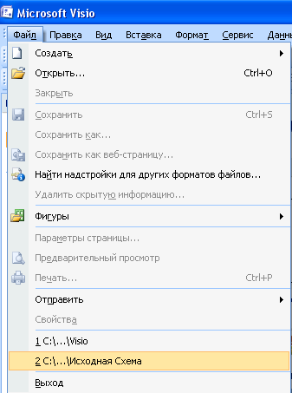

Рис. 2.7.2-4. Список последних открывавшихся файлов приложения Visio

**Работа с несколькими документами. MS Visio** позволяет открыть сразу несколько документов и быстро пере­ключаться между ними в процессе работы. Никаких специальных действий для этого выполнять не нужно – просто необходимо открыть интересующие файлы любым из перечисленных выше способов.

В зависимости от параметров настройки приложения и способа, которым соз­дается или открывается документ, для него будет выделено самостоятельное окно, содержащее все необходимые элементы управления, или же окно, вложенное в основное окно **Visio**.

При работе с несколькими файлами в одном основном окне **Visio** команда ***Рядом*** позволит расположить окна всех документов таким образом, чтобы все они были видны на экране, а команда ***Каскадом*** используется для того, чтобы «сложить окна стопкой» так, чтобы были видны их заголовки (рис. 2.7.2-5). Команды ***Рядом*** и ***Каскадом*** находятся в элементе **Окно** основного меню.

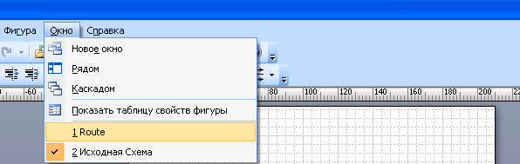

Рис. 2.7.2-5. Установка расположения окон одновременно открытых файлов

**Закрытие документа и завершение работы с приложением.** Работа с документом завершается при закрытии окна документа. Если документ не был сохранен, то на экране появится предупреждение о возможной потере данных и пред­ложение сохранить информацию в файле на жестком диске. Для этой же цели служит команда ***Закрыть*** элемента основного меню **Файл**.

Если необходимо завершить работу с приложением **Visio,** можно воспользоваться кнопкой закрытия окна приложения, расположенной в верхнем правом углу его окна, или командой ***Выход*** элемента **Файл** основного меню (рис. 2.7.2-4). При этом будут закрыты все документы приложения.

**Отмена и повтор отмененных действий.** Никто не застрахован от ошибок, и во время работы с документом **Visio** може­т случайно произойти какое-либо нежелательное действие, например, удаление важного фрагмента документа. В этом случае можно воспользоваться функцией отмены действия (***Отменить***), которая уже давно стала неотъемлемой принадлежностью любого серьезного приложения.

Команда ***Отменить...*** элемента **Правка** основного меню позволяет отменить выполненное действие, причем вы можете последовательно отказаться от нескольких проделанных опе­раций.

После отмены какого-либо действия станет доступной команда ***Вернуть...***, которая позволяет снова применить отмененную команду или выполнить какие либо другие операций.

Непосредственно в меню эти команды дополняются названиями команд и действий, что позволяет увереннее ориентироваться в их последовательности (рис. 2.7.2-6).

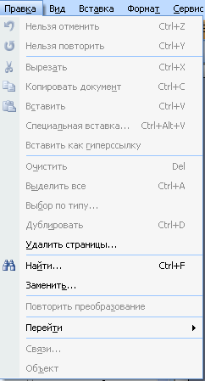

Рис.2.7.2-6

Быстро отменить или повторить отмененное действие можно при помощи кнопок, ***Отменить*** и ***Вернуть***, располагающихся на панели инструментов **Visio**. Нажимая на эти кнопки, вы можете последовательно отменять и повторять отме­ненные действия.

Если в процессе работы с **Visio** возникнут вопросы по поводу использования каких-либо функций этой программы, можно в любой момент обратиться к справочной системе, входящей в комплект поставки. Для этого можно использо­вать команды меню **Справка** и некоторые другие способы.

### 2.7.3.Создание простых схем и связей между фигурами

Отличием **Visio** от большинства других графических редакторов является процесс «**сборки**» изображений из базовых элементов (фигур). Большой выбор готовых элементов и широкие возможности настройки их внешнего вида позволяют существенно ускорить подготовку документов и сделать этот процесс достаточно простым для пользователей.

Кроме того, процесс использования базовых элементов в большой степени автоматизирован, например, не нужно думать о том, как расположить текст или каким образом соединить два соседних элемента. Редактор сделает это сам, а пользователь может, при желании, более тонко настроить полученный документ.

Рассмотрим подробно процесс создания документа из готовых элементов, предоставленных пользователю **Visio**. Начнем с простого примера – схемы несложного алгоритма.

**Основные элементы окна Visio.** Начнем работу над созданием рисунка с запуска приложения **Visio** и выбора категории создаваемого документа – ***Простая блок-схема*** (рис. 2.7.3-1). В результате на экране появится окно приложения, в центральной части которого будет рас­полагаться пустой лист документа, на котором предстоит разместить элементы (фигуры) схемы.

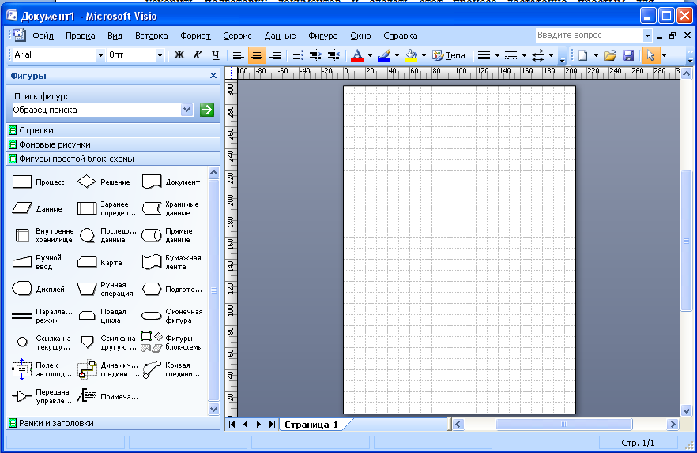

Рис. 2.7.3-1. Окно **Visio** после создания нового документа

В верхней части окна располагаются панели инструментов и основное меню, при помощи которых размещаются элементы на листе и настраиваются их внешний вид. Слева можно видеть панель **Фигуры** (ба­зовых элементов изображения), выбранной категории. Именно из них мы будем, как из кирпичей, собирать схему простого алгоритма, а потом и более сложные схемы.

Блоки и элементы схем разбиты на тематические группы, например, ***Фигуры про­стой блок-схемы*** или ***Фоновые рисунки***. При выборе категории шаблона приложение автоматически подбирает подходящие для данной задачи группы элементов.

Щелкнув на заголовке группы, вы можете вывести на экран список входящих в нее элементов. На рис. 2.7.3-1 показана группа ***Фигуры простой блок-схемы***.

**Масштаб просмотра изображения**

Возможно, изображение в окне **Visio** будет слишком мелким или слиш­ком крупным. Например, на рис. 2.7.3-1 лист формата А4 занимает небольшую часть окна. Такое использование площади экрана может быть не только неэффективным, но и неудобным для работы. Поэтому при желании можно легко изменить масштаб изображения. Для этого необходимо выбрать нужное значение из раскрывающегося списка **Масштаб**, расположенного на панели инструментов (рис. 2.7.3-2). Если некоторые части схемы при выбранном масштабе окажутся за пределами окна, для работы с ними вам понадобится использовать полосы прокрутки, рас­положенные справа и снизу от изображения.

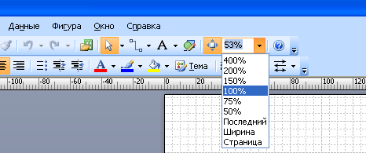

Рис. 2.7.3-2. Изменение масштаба просмотра изображения

Кроме числовых значений, смысл которых понятен без пояснений, в списке присутствуют следующие пункты:

* ***Последний*** – устанавливает предыдущее значение масштаба;
* ***Ширина*** – при помощи этого пункта вы можете установить масштаб, при ко­тором страница документа поместится в окне программы без горизонтальной прокрутки;
* ***Страница*** – этот пункт позволяет подобрать масштаб, при котором страница будет полностью видна в окне **Visio**.

При желании можно установить нестандартное значение масштаба. Для этого необходимо ввести его с клавиатуры в поле ввода, совмещенное со списком стандартных значений, и нажать клавишу <**Ente**r>. Символ процентов (%) вводить не нужно.

Быстро увеличить или уменьшить изображение можно при помощи колеса мыши – вращая его при нажатой клавише <**Ctrl>**.

**Направляющие линии и сетка.** Документы будут выглядеть намного качественнее, если их элементы имеют пропорциональные размеры и аккуратно выровнены относительно друг друга. Поэтому в **Visio** предусмотрены функциональные средства для размещения элементов на листе.

Прежде всего, следует отметить направляющую сетку, которая по умолчанию отображается в окне документа. При перемещении или изменении раз­меров элементов, их углы или стороны «прилипают» к сетке, что позволяет быстро придавать элементам одинаковые размеры и пропорции. По умолчанию линии сетки проводятся через 5 мм.

Кроме сетки, фигуры рисунков могут автоматически выравниваться относи­тельно делений линеек и соседних элементов.

Для того чтобы скрыть сетку или вернуть ее на экран можно вос­пользоваться командой ***Сетка*** элементом **Вид** основного меню (рис. 2.7.3-3). Вместе с отключением отображения сетки выключается и привязка к ней вновь создаваемых и перемещаемых фигур. Когда сетка вновь выводится на экран, выравнивание по ее линиям включается автоматически.

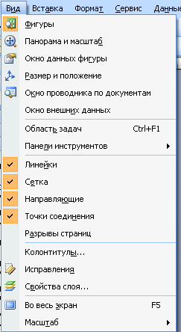

Рис. 2.7.3-3

Еще одним средством точного позиционирования элементов являются направляющие линии (рис. 2.7.3-4), которые могут быть горизонтальными или вертикальными. К ним, как и к линиям сетки, «прилипают» элементы изображения, но если линии сетки жестко зафиксированы, то направляющие могут быть размещены и произвольном месте страницы.

Направляющие линии и сетка отображаются независимо друг от друга, поэтому можно убрать с экрана сетку и воспользоваться для точной расстановки блоков заранее подготовленными направляющими или наоборот, скрыть направляющие и воспользоваться сеткой.

Отметим, что к направляющим «прилипают» не только углы и стороны, но и цент­ры элементов, что позволяет быстро и ровно установить несколько блоков по вер­тикали или по горизонтали.

Для того чтобы создать новую направляющую линию, установите указатель мыши над «линейкой», расположенной вдоль верхнего или левого краев листа. Нажмите левую кнопку мыши и, не отпуская ее, переместите указатель. На листе появится направляющая линия, которую вы сможете поместить в интересующей вас части ли­ста. При необходимости линию можно легко переместить, также с помощью мыши. Выделив направляющую щелчком мыши и нажав клавишу <**Delete**>, вы сможете удалить линию, которая больше не нужна. Лишние направляющие могут мешать точной расстановке элементов.

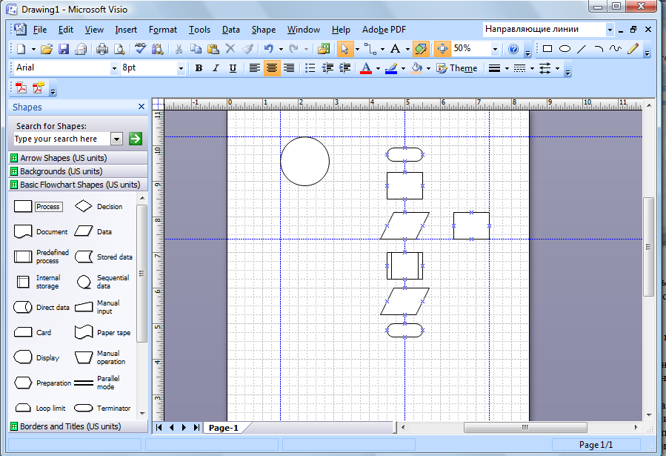

Рис. 2.7.3-4. Использование направляющих линии

Как и сетку, направляющие линии и линейки можно скрыть и вновь вернуть на экран. Для этого необходимо воспользоваться, соответственно, командами ***Направляющие*** и ***Линейки*** элемента **Вид** основного меню (рис. 2.7.3-3).

**Дополнительные информационные панели**

Кроме направляющих линий, сетки и линеек можно вывести на экран несколько информационных панелей, облегчающих работу с документом (рис. 2.7.3-5).

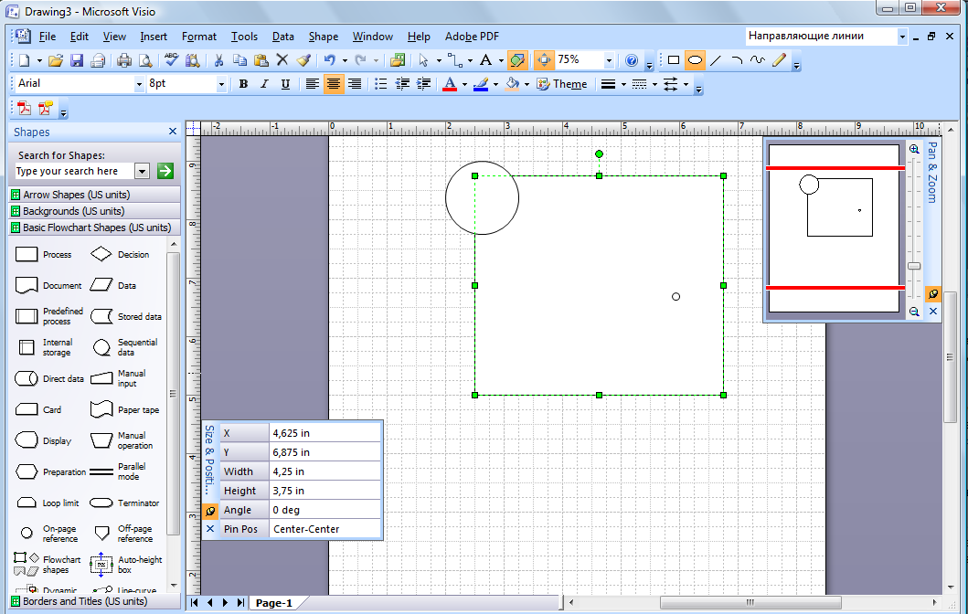

Рис. 2.7.3-5. Использование панелей **Размер и положение** и **Панорама и масштаб**

На рис. 2.7.3-5 пред­ставлены две из них – **Размер и положение** (в нижнем левом углу окна) и **Панорама и масштаб** (в верхнем правом углу). Для их вызова используйте одноименные команды элемента **Вид** основного меню.

На панели **Размер и положение** находятся точные значения размеров выделенного в данный момент элемента, а также координаты его геометрического центра. Более того, щелкнув левой кнопкой мыши на одной из граф этой панели, вы сможете вве­сти соответствующее значение (например, высоту блока) с клавиатуры. Это может оказаться гораздо удобнее и быстрее, чем пытаться установить нужные размеры или по положение элемента при помощи мыши.

Панель **Панорама и масштаб** позволяет быстро задать масштаб просмотра документа. Для этой цели служат вертикальный ползунок и кнопки с символами «+» и «-». На этой же панели находится уменьшенная копия редактируемого изображения. Рамкой выделяется фрагмент, видимый в данный момент на экране. Перемещая эту рамку при помощи мыши, вы можете быстро «пролистать» документ до интересующего вас фрагмента. Это особенно удобно во время работы при большом увеличении.

Если панель занимает на экране слишком много места или, наоборот, настолько мала, что с ней неудобно работать, измените ее размер. Сделать это можно, переместив границы панели при помощи мыши. Также можно переместить панель в другую точку окна, «схватив» ее за текстовый заголовок.

Ненужную в данный момент панель можно убрать с экрана. Для этого повторно используйте в меню **Вид** команду вызова панели, либо нажмите кнопку с символом в виде креста, расположенную в заголовке панели.

Кнопка с символом в виде канцелярской кнопки, также расположенная в заголовке панели, позволяет включать или выключать режим автоматического сворачивания, который помогает избежать чрезмерного загромождения экрана, не убирая панели.

**«Сборка» документов из фигур (блоков).** Создав документ и выбрав для просмотра подходящую группу фигур, можно приступать к подготовке рисунка. Этот процесс очень прост и напоминает сборку игрушечного конструктора.

При помощи мыши вам необходимо «захватить» нужную фигуру и перенести ее в поле документа. Для этого необходимо установить курсор на интересующую фигуру, нажать левую кнопку мыши и, не отпуская ее, переместить курсор на лист, рас­положенный в центральной части окна. Можно сразу поместить фигуру в ту часть листа, где он должен находиться. При необходимости можно пере­местить его позднее. Подобным образом можно по мере необходимости добавлять к схеме новые блоки любых доступных категорий.

Сразу после того, как элемент помещен на лист рисунка, можно ввести в него текстовую подпись или название. Для этого дважды щелкните на элементе левой кнопкой мыши - **Visio** перейдет в режим редактирования текста, расположенного внутри блока.

**Работа с наборами фигур.** Как известно, базовые блоки рисунка, или «фигуры» в терминологии **Visio**, разделены на тематические группы, которые вынесены на панель **Фигуры** при создании нового документа. На рис. 2.7.3-5 можно увидеть заголовки трех групп – ***Стрелки, Фоновые рисунки*** и ***Элементы простой блок-схемы***. Как правило, название группы достаточно хорошо описывает назначение входящих в нее элементов. Если необходимо, например, добавить к схеме фигурную стрелку, следует перейти в соответствующую группу. Для этого достаточно щелкнуть на ее заголовке левой кнопкой мыши.

Щелкнув на заголовке группы правой кнопкой мыши, можно вызвать на экран контекстное меню, команды которого позволяют, например, выбрать режим вывода на экран списка элементов (рис. 2.7.3-6).

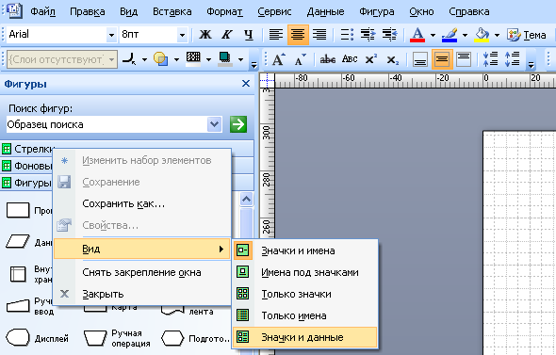

Рис. 2.7.3-6. Изменение режима вывода на экран

Команда ***Закрыть*** позволяет убрать набор элементов с панели **Фигуры**. При помощи команды ***Снять закрепление окна*** можно разместить набор элементов на экране в виде отдельной панели, которая всегда будет у вас «под рукой».

После вызова этой команды набор будет отделен от списка элементов и примет вид самостоятельной панели инструментов. Переместить ее в нужную точку экрана можно при помощи мыши, «схватив» за заголовок.

Если надо не просто убрать панель, а вернуть ее в общий список групп, «возьмите» ее за заголовок и перенесите на панель **Фигуры**, расположенную в левой части окна.

При создании нового документа на панель **Фигуры** выводится всего несколько наборов (групп) из числа доступных в **Visio.** Список наборов, соответствую­щий типу (шаблону) документа, определен разработчиками программы, однако, можно в любой момент добавить к проекту дополнительные наборы элементов. Для этого необходимо нажать кнопку ***Фигуры***, расположенную на панели инструментов, и выбрать нужную группу из появившегося на экране меню (рис.2.7.3-7).

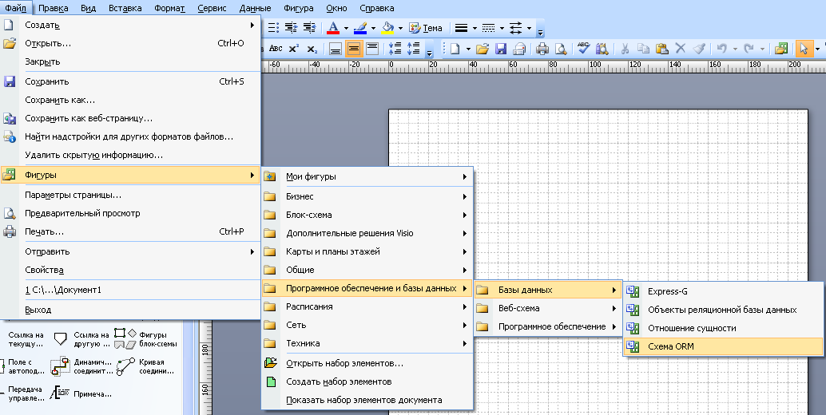

Рис. 2.7.3-7.

**Использование инструментов для рисования.** При желании, можно воспользоваться не только стандартными наборами блоков, но и инструментами для рисования, при помощи которых можно создавать фигуры произвольной формы. Так как рисунок от руки не является основным назначением **Visio,** набор этих инструментов ограничен, но в некоторых случаях они могут оказаться очень полезными.

Следует отметить, что объекты, нарисованные от руки, не могут быть напрямую связаны со стандартными фигурами **Visio**, которые иногда называют «**автофигурами**».

Для того, чтобы получить доступ к рисующим инструментам, необходимо нажать кнопку ***Средства рисования***, расположенную на панели инструментов, или вызвать команду ***Панели инструментов*** элемента основного меню **Вид,** а затем команду ***Рисование***. При этом на экране появится небольшая панель, с помощью которой можно выбрать для использования один из доступных инструментов (рис. 2.7.3-8).

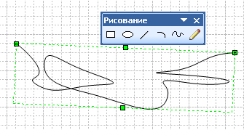

Рис. 2.7.3-8. Создание фигуры произвольной формы

Имеется всего шесть инструментов, два из которых – ***Прямоугольник*** и ***Эллипс*** – позволяют быстро чертить простые фигуры. Выберите инструмент и подведите указатель мыши к точке, из которой вы хотите начать построение. Нажмите левую кнопку мыши, и, не отпуская ее, начертите фигуру нужного размера.

Если во время построения фигуры будете удерживать нажатой клавишу <**Shift**>, то в результате будет получен квадрат или, соответственно, правильная окружность.

Заметим, что клавиша <**Shift**> используется во многих программах для сохранения пропорций объектов во время изменения их размера, а также для задания направления перемещения – строго по горизонтали, по вертикали или под углом 45°. Отметим, что при работе с **Visio** для сохранения пропорций объектов во время масштабирования следует удерживать на­жатой клавишу <**Ctrl**>.

При помощи инструментов ***Линия и Кривая*** можно быстро соединить две точки прямой линией или дугой. Для этого выберите инструмент и установите указатель мыши в начальной точке. Нажмите левую кнопку мыши и, не отпуская ее, проведите линию. Если выбран инструмент Кривая, то изгиб получающейся дуги будет задан автоматически. Удерживая нажатой клавишу <**Shift>** во время работы с инструментом ***Линия,*** вы мо­жете задать направление прямой – по горизонтали, по вертикали или под углом, кратным 45°   
(0, 45, 90, 135, 180 и так далее).

Инструменты ***Ломаная и Карандаш*** служат для построения линий более сложной формы. Пример использования инструмента ***Ломаная*** представлен на рис. 2.7.3-8. Ведите указатель мыши, удерживая нажатой ее левую кнопку – про­грамма будет автоматически отслеживать, и сглаживать ваши движения, строя плавную линию.

Инструмент ***Карандаш*** позволяет создавать фигуры, состоящие из отрезков прямых и дуг окружности. Установив указатель мыши в начальную точку, нажмите левую кнопку мыши. От вашего движения зависит то, будет ли отрезок линии прямым или криволинейным. Подведя курсор в конечную точку отрезка, отпустите кнопку мыши.

Такие фигуры, как прямоугольник и эллипс, сразу после построения являются замкнутыми и имеют цветной фон (по умолчанию – белый). При помощи инстру­ментов ***Ломаная*** и ***Карандаш*** также можно построить замкнутый объект. Для этого следует начать и завершить линию в одной точке.

Отметим также, что форму сложных линий, нарисованных при помощи инструмен­тов ***Ломаная*** и ***Карандаш***, можно изменять после того, как рисование было завершено. Выделив объект, вы увидите на линии набор маркеров – на рис. 2.7.3-9 круги и ромбы, находящиеся на стыках (ромбы) и в середине отрезков (круги). Выбрав инструмент ***Линия***, ***Кривая***, **Ломаная** или **Карандаш**, щелкните на любом маркере, чтобы выделить его, и переместите при помощи мыши.

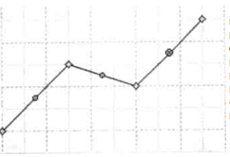

Рис. 2.7.3-9. Изменение формы линии при помощи маркеров

Перемещая маркер, соединяющий два отрезка, вы можете сместить вершину линии. ***Маркеры***, расположенные на серединах отрезков, доступны только при работе с инструментом ***Карандаш***. Перемещая такой маркер, вы сможете преобразовать прямой отрезок в участок окружности и наоборот.

**Создание связей между фигурами.** Неотъемлемой частью многих схем и диаграмм, например схем алгоритмов или деловых процессов, является обозначение связи между отдельными элементами. Следует соединить блоки между собой, добавляя по мере необходимости стрелки и, возможно, используя линии разных типов. В **Visio** это действие прак­тически полностью автоматизировано.

Для того чтобы соединить между собой два блока, необходимо при помощи копки, находящейся на панели инструментов, выбрать инструмент **Соединитель­ная линия**. После этого следует обратить внимание на изображение элементов документа – на их сторонах можно заметить точки привязки, обозначенные синими перекрестиями. Эти точки служат для «подключения» к блокам соединительных линий. Подведите указатель мыши к точке привязки – выбранная точка будет выделена красным цветом (рис. 2.7.3-10а). Нажмите левую кнопку мыши и, не отпуская се, переместите указатель к точке привязки элемента, с которым вы хотите установить связь. Пунктирная линия отобразит предполагаемую форму соединительной линии (рис. 2.7.3-10б). При необходимости позже можно изменить ее траекторию. Убедившись в том, что линия соединяет нужные вам точки, отпустите кнопку мыши. Между блоками появится соединительная линия, которая по умолчанию имеет стрелку на конце (рис. 2.7.3-10в).

Обратите внимание на квадратные маркеры, наложенные на соединительную линию (рис. 2.7.3-10в). Перемещая при помощи мыши маркеры, расположенные на концах соединителя (они выделяются красным цветом), вы можете соединить между собой два других блока или перенести конец соединительной линии на другую точку привязки.

Маркеры, расположенные на середине отрезков линии, позволят изменить форму соединителя (рис. 2.7.3-11). После того, как работа с соединительной ли­нией будет закончена, снимите с нее выделение. Для этого щелкните мышью по свободному полю листа. На рис. 2.7.3-10г показана готовая соединительная линия. Соединение двух блоков, расположенных друг напротив друга по вертикали или по горизонтали, можно выполнить еще проще. Поднесите указатель мыши к одному из блоков, и вы увидите вокруг него небольшие **голубые** стрелки (рис. 2.7.3-11а). Они появляются со стороны свободных точек привязки.

Щелкнув на одной из этих стрелок, вы можете быстро установить связь с ближайшим блоком, находящимся в указанном стрелкой направлении (рис. 2.7.3-10). Для того чтобы стрелки автоматизированной связи появились на экране, следует предварительно щелчком мыши выбрать один из блоков на панели **Фигуры.** Дело и том, что эти стрелки позволяют не только связывать между собой существующие элементы, но и добавлять к рисунку новые блоки. Щелкните по стрелке, напротив которой нет других элементов – рядом с текущим блоком будет добавлен еще один элемент, тип которого выбран при помощи панели **Фигуры**. Новый блок автоматически соединяется с текущим блоком при помощи соединительной линии.

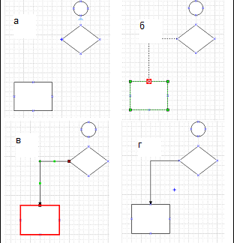

Рис. 2.7.3-10. Процесс создания соединительной линии:

а – выбор начальной точки линии; б – выбор конечной точки;

в–соединительная линия с маркерами; г – готовый соединитель

|  |  |
| --- | --- |
|  |  |

Рис 2.7.3-11. Процесс создания соединительных линий

может быть максимально автоматизирован:

а - выбор направления, в котором расположен блок,

с которым следует установить связь;

б – щелкнув на стрелке, и соединитель будет создан автоматически.

**Настройка соединительных линий.** Очень полезным свойством соединительных линий является их автоматическая привязка к блокам. Вы можете перемещать блоки одновременно и по отдельности, изменять их размер и расстояние между ними, придавать соединителю другую форму. При этом концы соединительной линии останутся на своих местах – в выбранных точках привязки.

Кроме этого, можно изменять форму линий. Для этого надо щелкнуть по соединителю правой кнопкой мыши. На рис. 2.7.3-12 представлено контекстное меню, которое появится на экране.

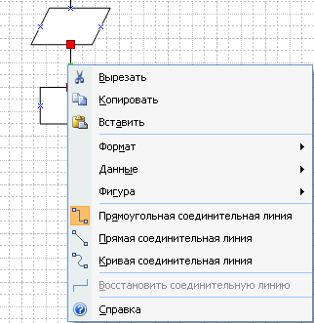

Рис. 2.7.3-12. Контекстное меню соединительной линии

Команды ***Прямоугольная соединительная линия, Прямая соединительная линия*** и ***Кривая соединительная линия*** позволяют выбрать способ построения линии. Способ, ис­пользуемый в данный момент, выделяется рамкой и цветной окраской значка, рас­положенного напротив команды. Например, в меню, представленном на рис. 2.7.3-12, выбран режим ***Прямоугольная соединительная линия.***

Режимы построения линий имеют следующее назначение:

* «**прямоугольные**» линии состоят только из горизонтальных и вертикальных отрезков. Этот метод построения линий используется по умолчанию. Примеры таких соединителей вы можете видеть на рис. 2.7.3-10 и 2.7.3-11;
* «**прямые**» линии соединяют точки привязки по кратчайшему пути (рис. 2.7.3-13а), но при этом они тоже имеют маркеры, позволяющие изменить их форму. Если вы воспользуетесь этой возможностью, то отрезки линии будут параллельны или перпендикулярны основному направлению (рис. 2.7.3-14);
* «**кривые**» линии представляют собой плавные дуги, соединяющие выбранные вами точки привязки. На рис. 2.7.3-13б вы можете видеть не только саму линию, но и маркеры, позволяющие изменить форму линии. Маркер, расположенный в середине линии, позволяет задать положение ее средней точки, а два маркера, связанные тонкими линиями с концами соединителя, позволяют задать степень кривизны дуги.

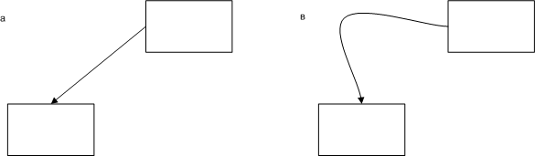

Рис. 2.7.3-13. Дополнительные типы соединительных линий:

а – «прямая» линия; б – «кривая» линия

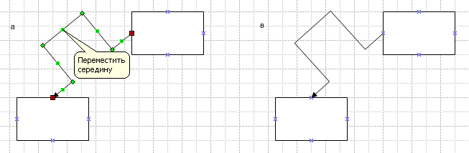

Рис. 2.7.3-14. Изменение формы «прямой» соединительной линии:

а – процесс перемещения маркера; б – готовая линия

Находящаяся в контекстном меню соединителя команда ***Восстановить*** соединительную линию (рис. 2.7.3-12) становится активной, если вы изменили тип или форму линии вручную. Вызвав эту команду, можно быстро вернуть соединительную линию в исходное состояние.

Еще раз отметим, что для настройки параметров элемента иллюстрации, в том числе и соединителя, его следует выделить, щелкнув на нем левой кнопкой мыши. Щелчок левой кнопкой мыши на свободном поле документа позволит снять вы-

деление с объекта или нескольких объектов и избежать влияния на них последую­щих действий пользователя (например, вызываемых команд меню). Подробнее о способах выделения и о настройке внешнего вида графических объектов в **Visio** мы поговорим в следующей главе.

### 2.7.4. Выделение элементов и настройка их внешнего вида

После того, как основные блоки документа помещены на лист и связи между ними установлены, можно приступить к настройке внешнего вида элемен­тов. **Visio** позволяет делать это очень гибко. Вы можете изменять цветной фон элементов и параметры их границ, изменить способ начертания соединитель­ных линий и задать форму стрелок, или, например, повернуть элемент на произ­вольный угол. Но перед тем, как приступить к настройке того или иного объекта, необходимо указать программе, что будут работать именно с ним.

Для этого интересующий вас объект следует выделить. Именно с техники выделе­ния элементов мы и начнем разговор об их настройке.

**Выделение и группировка элементов.** Процесс выделения одного из нескольких элементов несложен. Прежде всего, необходимо выбрать инструмент ***Указатель***, специально предназначенный для выделения объек­тов. Для этого надо нажать кнопку с символом в виде курсора, расположенную на панели инструментов. После этого подвести указатель мыши к блоку, с которым будут выполнять дальнейшие действия (рис. 2.7.4-1а) и щелкнуть на нем левой кнопкой мыши. Вокруг выделенного элемента появляется рамка с маркерами, позволяющими изме­нять его размер и угол наклона (рис. 2.7.4-1б). О том, каким образом выполняются эти действия, мы поговорим немного позже.

Обратите внимание на форму курсора – он дополняется несколькими стрелками, указывающими на то, что блок можно переместить. Для этого нажмите левую кнопку мыши и, не отпуская ее, перемещайте блок. Достигнув нужной позиции, отпустите кнопку мыши. Переместить элемент документа можно без предва­рительного щелчка левой кнопкой – при начале перемещения он будет выделен

Если нужно переместить сразу несколько элементов или же вы хотите придать им одинаковый внешний вид, выделите сразу несколько блоков. Для этого, выделен один элемент, подведите курсор к следующему блоку, который вы хотите выделить Совершенно не обязательно, чтобы элемент был соседним – они могут располагаться на противоположных концах листа.

Для присоединения блока к выделению нажмите клавишу <**Ctrl**> или <**Shift**> и, не отпуская ее, щелкните на блоке левой кнопкой мыши. После этого клавишу <**Ctrl**> (или, соответственно, <**Shift**>) можно отпустить. Элемент будет добавлен к выделению – об этом подскажет **розовый** контур, появившийся вокруг него и других выделенных элементов. Рамка с маркерами будет расширена и охватит все выделенные блоки (рис. 2.7.4-1в). После этого перемещение, масштабирование, поворот и другие действия будут выполняться для них одновременно.

|  |  |  |
| --- | --- | --- |
|  |  | |
|  | |  |

Рис. 2.7.4-1. Выделение одного или нескольких элементов:

а – подведя курсор к элементу, можно переместить или выделить его;

б – вокруг выделенного элемента отображаются маркеры;

в – можно выделить сразу несколько элементов для одновременной настройки

Таким способом можно последовательно выделить нужные вам элементы, однако, если элементов несколько десятков, щелкать мышью по каждому из них может оказаться неудобно. Существует несколько способов ускорить этот процесс:

* команда ***Выделить все*** элемента **Правка** основного меню, а также связанная с ней комбинация клавиш <**Ctrl+ A**> позволяют быстро выделить все элементы документа;
* используя инструмент ***Указатель***, начертите на листе рамку – для этого пере­мещайте указатель мыши, удерживая нажатой ее левую кнопку. После того, как вы отпустите кнопку мыши, будут выделены все элементы, полностью оказавшиеся внутри рамки (изменив параметры работы **Visio**, вы можете вклю­чить режим выделения блоков, не полностью охваченных рамкой выделения). Если в итоге выделенными оказались несколько «лишних» блоков, снимите с них выделение. Для этого щелкайте на них левой кнопкой мыши, удерживая нажатой клавишу <**Ctrl**>;
* можно переключить инструмент ***Указатель*** в режим выбора нескольких эле­ментов. Для этого щелкните левой кнопкой мыши на небольшой стрелке, рас­положенной справа от кнопки этого инструмента. Из появившегося на экране меню выберите команду ***Выбор нескольких объектов*** (рис. 2.7.4-2). После этого изо­бражение на кнопке инструмента дополнится значком «+», а каждый щелчок левой кнопки мыши на элементе будет выделять его или снимать выделение.

При работе в режиме Выбор нескольких объектов удерживать нажатой клавишу <**Shift**> не нужно. Для выхода из этого режима еще раз используйте одноименную команду (Выбор нескольких объектов) — она действует как переключатель или «команда-флажок». Если такая команда активна, значок, расположенный напротив команды в меню, выделен цветом.

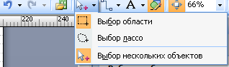

Рис. 2.7.4-2. Вы можете включить режим выделения нескольких объектов

Можно в любой момент временно переключить инструмент Указатель и режим выделения нескольких объектов, не прибегая к помощи команд меню. Для этого достаточно удерживать нажатой клавишу <**Ctrl**>. При работе с этим инструментом она аналогична по назначению клавише <**Shift**>. Для того, чтобы вернуть инструмент Указатель в обычный режим работы, просто отпустите клавишу <**Ctrl**>. Если вам кажется, что прямоугольная рамка является слишком «грубым» инструментом для работы с вашим документом, можно выбрать режим работы «лассо» –выделение рамкой произвольной формы. Для этого вызовите команду ***Выбор лассо*** из меню кнопки инструмента Указатель (рис. 2.7.4-2). После этого, нажав и удерживая нажатой левую кнопку мыши, вы сможете обвести рамкой только нужные вам элементы – разумеется, при условии, что они легко­доступны. Для выделения блоков, находящихся «в гуще» иллюстрации, может оказаться более удобным использовать клавишу <**Shift**> или режим выделения нескольких объектов. Точно замыкать рамку, обводя элементы, не нужно – как только будет отпущена кнопка мыши, рамка замкнется автоматически, а все элементы, оказавшиеся цели­ком внутри нее, будут выделены.

Если вы хотите вернуться в режим выделения прямоугольной рамкой, вызовите команду ***Выбор области*** (рис. 2.7.4-2).

**Снятие выделения с элементов.** Если хотите снять выделение со всех выделенных объектов, просто щелкните левой кнопкой мыши на пустом поле иллюстрации. Если снять выделение нужно только с некоторых объектов, щелкните на них левой кнопкой мыши, удерживая при этом нажатой клавишу <**Shif**t>. Эта же клавиша позволит добавить к выделению новые блоки.

**Объединение элементов в группу.** Если несколько элементов представляют собой законченный фрагмент иллюстрации, их можно объединить в группу. Это позволит настраивать, перемещать или масштабировать объединенные элементы одновременно, не тратя время на последовательное выделение элементов при каждом к ним обращении.

Группировка объектов особенно удобна при чистовой компоновке листа иллюстрации, когда требуется оптимальным образом расположить на листе несколько готовых наборов элементов.

Выделите элементы, которые должны войти в группу. После этого щелкните на лю­бом из выделенных блоков правой кнопкой мыши и вызовите из появившегося на экране контекстного меню команду ***Фигура***, затем команду ***Группировать*** (рис. 2.7.4-3).

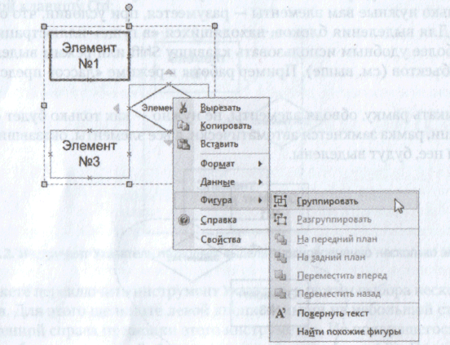

Рис. 2.7.4-3. Для одновременной настройки или перемещения нескольких объектов вы можете объединить их в группу

После этого щелчок левой кнопкой мыши на любом из сгруппированных блоков будет выделять сразу всю группу. Все действия, производимые при помощи кнопок, клавиш или команд меню, будут применяться ко всей группе в целом. При необходимости вы можете получить доступ к конкретному элементу и из­менить его параметры индивидуально. Для этого дважды щелкните на нужном блоке левой кнопкой мыши. Вокруг него появится рамка выделения и маркеры (рис. 2.7.4-4). Такой выделенный блок можно перемещать и настраивать. При этом он останется частью группы и, сняв с него выделение, вы снова сможете работать со всей группой одновременно.

При помощи клавиши <**Shift**> можно выделить не один, а несколько элементов, как входящих в группу, так и не имеющих к ней отношения.

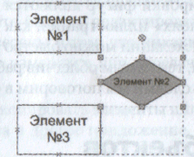Ставшую ненужной группу можно расформировать. Для этого необходимо выделить ее, щел­кнуть правой кнопкой мыши по любому из входящих в группу элементу и вызвать из появившегося на экране контекстного меню команду ***Разгруппировать*** команду ***Фигура*** (рис. 2.7.4-3). Эта команда становится активной при работе с ранее образованной группой блоков.

Рис. 2.7.4-4

Кроме контекстного меню выделенных объектов, команды управления группировкой объектов можно найти в сплывающем меню, появляющееся по команде ***Группировка*** элемента **Фигура** главного меню, которое содержит уже известные команды, а также несколько дополнительных пунктов (рис. 2.7.4-5).

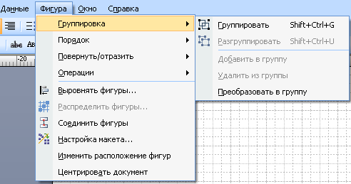

Рис. 2.7.4-5. Команды меню ***Группировка*** предоставляют

дополнительные возможности управления группами элементов

В этом всплывающем меню команда ***Добавить в группу*** позволяет присоединить к существующей группе один или несколько элементов. Перед тем, как воспользоваться этой командой, потребуется выделить группу и элементы, которые необходимо в нее включить.

Если необходимо исключить элемент из группы, надо выделить его и использовать команду ***Удалить из группы***. Элемент перестанет относиться к данной группе, хотя и не будет удален из документа.

Обратите внимание на комбинации клавиш, указанные напротив пунктов меню ***Группировка***. При помощи комбинации <**Ctrl+Shift+G**>можно быстро объединить выделенные объекты в группу. Комбинация <**Ctrl+Shift+U**> позволит расформировать группу элементов, выделенную в данный момент.

**Копирование объектов.** Так как документ может содержать множество однотипных элементов, подго­товив один образец и скопировав его нужное число раз, можно существенно сократить временные затраты.

Для того, чтобы скопировать один или несколько элементов, надо выделить их, после чего воспользуйтесь одним из следующих способов:

* переместить выделенные объекты при помощи мыши, удерживая нажатой клавишу <**Ctrl**>– вместо обычного перемещения они будут скопированы в выбранную вами область листа. При нажатой клавише <**Ctrl**> указатель мыши будет дополнен символом «+»–это говорит о том, что режим, копирования включен;
* скопировать выбранные элементы в буфер обмена. Затем поместите в документ нужное число экземпляров, ранее скопированных объектов (команды для работы с буфером обмена присутствуют и в контекстном меню вы­деленных элементов (рис. 2.7.4-3)).

С помощью буфера обмена можно поместить в документ **Visio** эле­менты, созданные и скопированные в буфер при помощи других программ. Команда ***Специальная вставка...*** элемента **Вставка** главного меню позволяет не только вставить фрагмент из буфера, но и выбрать формат, в котором этот фрагмент будет использован (рис. 2.7.4-6).

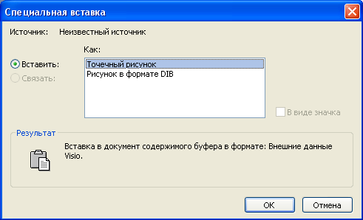

Рис. 2.7.4-6. Результат выполнения команды ***Специальная вставка...***

Например, можно добавить к документу фрагмент текста, представив его в виде изображения. Причем нельзя будет больше редактировать этот фрагмент как набор символов, но зато есть уверенность в том, что никакие параметры текста (например, начертание шрифта) не изменятся при передаче документа на другой ком­пьютер. При необходимости можно скопировать элементы иллюстрации или весь документ целиком через буфер обмена в другое приложение, например в **Word**.

**Удаление блоков.** Если в процессе работы с документом один или несколько блоков стали ненужными, необходимо удалить их. Для этого выделить элементы, подлежащие удалению, и нажать клавишу <**Delete**>.

Если необходимо переместить объект в другой документ или приложение, вос­пользуйтесь комбинацией клавиш <**Ctrl+X**> или командой ***Вырезать*** элемента **Правка** главного меню или контекстного меню объекта (рис. 2.7.4-3). Эти команды и комбинация клавиш позволяют удалить выделенные объекты из документа, сохранив их в буфере обмена. Помещенные в буфер данные можно использовать в **Visio** или другой программе.

**Изменение размера, перемещение и поворот объектов.** Теперь поговорим о том, каким образом можно изменить внешний вид элементов рисунков. Прежде всего, познакомимся со средствами изменения геометриче­ских параметров блоков.

Как мы уже говорили, при выделении одного или нескольких элементов вокруг них появляется рамка с маркерами (рис. 2.7.4-1 и 2.7.4-4). Переме­щая эти маркеры мышью, можно изменять размеры и пропорции выбранных блоков.

Подведя к маркеру указатель мыши, можно увидеть, что он (указатель мыши) принял вид двунаправленной стрелки. Это говорит о том, что программа готова к настройке объекта (рис. 2.7.4-7а).

Маркеры, расположенные на середине сторон рамки выделения, позволяют изме­нять размер элемента по вертикали или горизонтали (рис. 2.7.4-7б, в). Перемещая один из угловых маркеров, вы сможете пропорционально изменить размер фигуры в обоих направлениях (рис. 2.7.4-7г).

По умолчанию изменение размеров в горизонтальном и вертикальном направле­ниях выполняется без сохранения пропорций элемента, в то время как угловые маркеры рамки позволяют изменить размеры выбранного объекта строго пропорционально. Однако, удерживая нажатой клавишу <**Shift**>, можно выбрать другой режим сохранения пропорций – изменение размеров по вертикали и по горизон­тали будет выполняться одновременно с пропорциональным масштабированием объекта, а угловые маркеры рамки позволят произвольно изменять как размер, так и соотношение сторон элемента.

|  |  |  |  |
| --- | --- | --- | --- |
|  |  |  |  |

Рис. 2.7.4-7. Маркеры рамки выделения позволяют изменять размеры объекта:

а – объект в исходном состоянии;

б – изменение размера по вертикали или по горизонтали;

в– изменение размера по вертикали или по горизонтали;

г– пропорциональное изменение размера элемента

Можно изменить размеры элемента, введя значения в поля панели Размер и по­ложение (рис. 2.7.4-8). Этот способ удобен тем, что позволяет задать точные значения параметров объекта. Кроме высоты и ширины элемента, панель ***Размер и положение*** позволяет задать угол его наклона, а также координаты его расположения на листе.

Вызвать панель на экран можно при помощи команды ***Размер и положение*** элемента **Вид** основного меню. Для того чтобы изменить какое-либо значение, надо щелкнуть левой кнопкой мыши на соответствующей строке, расположенной на панели таблицы, после чего ввести значение с клавиатуры. При необходимости можно установить комфортный для работы размер панели, перемещая ее границы при помощи мыши.

Кроме панели ***Размер и положение***, габаритные размеры выделенных элементов отображаются в так называемой «**строке со­стояния**» (рис. 2.7.4-8).

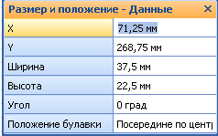

Рис. 2.7.4-8. Панель ***Размер и положение***

**MS Visio** позволяет не только перемещать и масштабировать, но и вращать объекты. Для этой цели каждый элемент документа снабжен вынесенным не­много в сторону маркером поворота. Подведя к нему указатель мыши, вы увидите, что курсор принял форму закрученной в кольцо стрелки (рис 2.7.4-9).

|  |  |
| --- | --- |
|  |  |

Рис. 2.7.4-9. Visio позволяет вращать объекты

Вращение производится с шагом 15° вокруг так называемой «булавки» — центра вращения. По умолчанию он располагается в геометрическом центре фигуры, однако, можно расположить его в углу объекта или на середине любой из его граней. Для выбора места расположения центра вращения можно воспользоваться раскрывающим­ся списком, находящимся в строке ***Положение булавки*** на панели ***Размер и положение*** (рис. 2.7.4-8).

Быстро повернуть выделенный объект (или набор объектов) на 90° по часовой стрелке или против можно при помощи команд ***Повернуть/отразить*** элемента **Фигура** основного меню (рис. 2.7.4-10). Там же находятся две полезные команды, позволяющие зеркально отразить объект относительно горизонтальной или вертикальной плоскости – ***От­разить слева направо*** и ***Отразить сверху вниз***. Еще один способ обеспечить поворот объекта с шагом 90° - это вращать его, удерживая нажатую клавишу <**Shift**>.

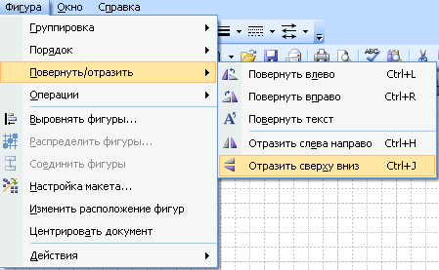

Рис. 2.7.4-10. Команды меню ***Повернуть/отразить*** позволяют быстро повернуть элемент на 90° или отразить его относительно плоскостей

Если часто требуется поворачивать или отражать элементы документа, можно воспользоваться комбинациями клавиш, связанными с командами этого меню Комбинации <**Ctrl+R**> и <**Ctrl+L**> позволяют повернуть объект по часовой стрелке или против нее. Для отражения объекта в горизонтальной плоскости воспользуйтесь комбинацией клавиш <**Ctrl+H**>, а для отражения по вертикали комбинацией <**Ctrl+J**>.

**Выравнивание блоков.** Во время перемещения элементов по странице они автоматически выравниваются относительно сетки и соседних элементов. Даже если сетка отключена, выравни­вание производится относительно так называемой «динамической сетки», кото­рая строится программой непосредственно в процессе работы и не отображается на экране. В процессе работы с программой можно видеть «динамические направляющие», указывающие на направления, в которых может автоматически удерживаться перемещаемый элемент.

По умолчанию объекты «прилипают» к сетке и делениям линеек (фактически, к более мелкой сетке), направляющим линиям, контурам и соединительным точ­кам фигур. Используя команду ***Привязать и приклеить...***элемента **Сервис** основного меню можно изменять параметры динамической привязки. На рис. 2.7.4-11 представлено окно, появляющееся на экране при вызове этой команды.

При помощи флажков, расположенных на вкладке ***Общие,*** можно задать набор объектов, относительно которых перемещаемые элементы иллюстрации будут выравниваться автоматически.

На вкладке ***Дополнительно*** можно выбрать, относительно каких частей фигур бу­дет выполняться автоматическая привязка элементов, а также задать «силу при­вязки» – расстояние, на котором будет включаться привязка к тому или иному объекту (рис. 2.7.4-12).

«Сила привязки» задается в пикселях, установить ее значение можно при помощи набора ползунков или расположенных рядом с ползунками полей ввода. Для того чтобы выбрать части фигур, относительно которых выполняется привязка, необходимо уста­новить флажки напротив соответствующих пунктов списка, расположенного на вкладке ***Дополнительно.***

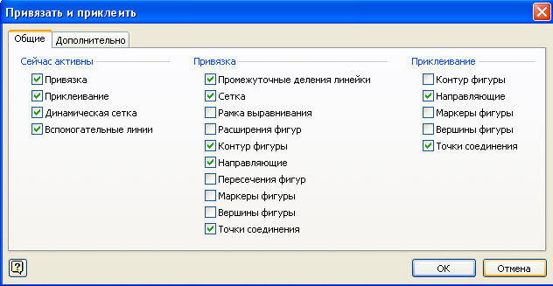

Рис. 2.7.4-11. Настройка параметров автоматической привязки объектов

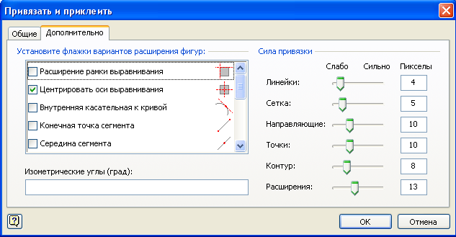

Рис. 2.7.4-12. Панель инструментов ***Привязать и приклеить***

**Порядок наложения элементов друг на друга.** Хотя лист документа является плоским, отдельные элементы могут накладываться друг на друга. Благодаря этому можно, например, расположить надпись или несколько блоков на фоне растрового изображения, или провести линию поверх других элементов

Элемент, расположенный выше других, может заслонять собой часть расположенных ниже блоков, но можно в любой момент изменить порядок их наложения, переместив нужный объект на передний план или, наоборот, на задний (рис. 2.7.4-13).

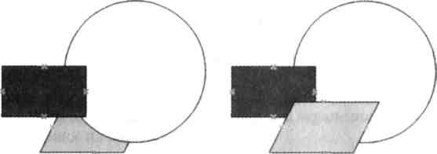

Рис. 2.7.4-13. Изменение порядка наложения элементов друг на друга

Перемещать элементы на передний план или вглубь композиции можно как по одному, так и одновременно. При одновременном перемещении несколько объектов порядок их взаимного расположения не изменяется.

Выбрав интересующие вас объекты, можно воспользоваться командой ***Порядок*** элемента **Фигура** основного меню (рис. 2.7.4-14). При помощи команд ***Переместить вперед*** и ***Переместить назад*** можно последовательно изменять порядок наложения элементов.

Команды ***На передний план*** и ***На задний план*** позволяют быстро расположить, выбранные объекты поверх других элементов или, наоборот, «спрятать» их под остальными элементами иллюстрации.

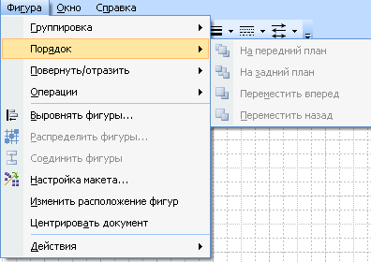

Рис. 2.7.4-14. Команды меню ***Порядок***

**Настройка внешнего вида линий и фона элементов**

Приложения семейства **MS Office** традиционно предоставляют пользователям широкие возможности для настройки внешнего вида документов и их отдельных элементов. **Visio** не является исключением из этого правила. Вы можете по собственному усмотрению изменять окраску элементов, тип и цвет ли­ний, и другие параметры. Рассмотрим кратко эти возможности.

Для быстрого доступа к параметрам визуального оформления элементов документов служат несколько кнопок, расположенных на панели инструментов **Форматирование**  
(рис. 2.7.4-15). С их помощью можно (слева направо): изменить цвет текста, сопровождающего элемент, выбрать цвет линии и цвет внутренних областей элемента, применить к иллюстрации одну из стандартных «тем» цветового оформ­ления, задать толщину линии, тип штриха и стрелок, расположенных на концах соединительных линий.



Рис. 2.7.4-15. Панель инструментов **Форматирование**

Работе с текстом будет рассмотрена далее. Поэтому здесь сразу перейдем к выбору цвета линий. Этот параметр определяет цвет соединитель­ных линий, а также прямых линий и кривых, созданных при помощи рисующих инструментов. Для остальных блоков цвет линии соответствует окраске границы элемента.

Можно выбрать цвет линии, нажав кнопку с изображением кисти. Простой щелчок левой кнопкой мыши на этой кнопке позволяет применить к выбранным объектам цвет, в который окрашен небольшой прямоугольник, также находящийся на кнопке. Как правило, для быстрого применения доступен цвет, выбранный по умолчанию, или оттенок, который был выбран при предыдущем изменении окраски элемента. По умолчанию линии и границы элементов окрашены в черный цвет. Если вы хотите выбрать другой цвет, нажмите на небольшой треугольник, расположенный справа от значка кнопки. При этом на экране появится меню выбора цвета, представленное на рис. 2.7.4-16, слева.

Соседняя кнопка (с изображением ведра краски) позволяет быстро изменить цвет внутренней области элемента. Как и при использовании функции окраски цвета линии, простое нажатие этой кнопки позволяет окрасить элемент в цвет, используемый по умолчанию или ранее выбранный. Образец цвета представлен на самой кнопке в виде небольшого прямоугольника.

На рис. 2.7.4-16, справа можно видеть меню выбора цвета для внутренней области цемента. Оно очень похоже на меню выбора цвета линии

|  |  |
| --- | --- |
|  |  |

Рис. 2.7.4-16. При помощи кнопок панели инструментов можно быстро настроить параметры внешнего вида выбранного объекта.

Большую часть меню занимает достаточно обширный перечень стандартных цве­тов, выбранных разработчиками программы. Щелкнув на одном из образцов левой кнопкой мыши, можно быстро окрасить элемент в соответствующий оттенок.

Образцы, находящиеся в группе ***Стандартные цвета***, присутствуют в меню постоянно. Состав группы ***Цвета темы*** может меняться в зависимости от выбранной темы цветового оформления документа.

В нижней части меню, в группе ***Последние цвета***, можно найти образцы недавно использованных оттенков.

Команда ***По умолчанию*** позволяет установить для выбранного элемента цвет линии или внутренней области (фона), используемый в программе по умолчанию. Если среди образцов, представленных в меню, подходящего цвета не нашлось, используйте команду *Другие цвета линий...* или, при выборе цвета фона, команду ***Другие цвета заливки...***При этом на экране появится окно выбора цвета с расширенным набором стандартных оттенков.

Еще один способ получить доступ к параметрам внешнего вида объекта – использовать его контекстное меню (рис. 2.7.4-17). Напом­ним, что для вызова на экран контекстного меню объекта следует щелкнуть на нем правой кнопкой мыши.

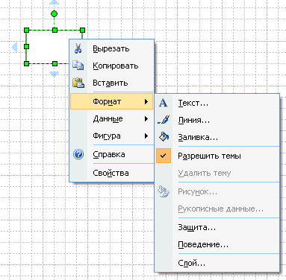

Рис. 2.7.4-17. Команды контекстного меню, позволяющие

быстро получить доступ к настройке параметра внешнего объекта

**Настройка толщины, типы штриха и окончаний линий**

Кроме цвета элемента вы можете настроить внешний вид образующих его линий или его границы. Для этой цели служат три кнопки, расположенные в правой части панели **Форматирование** (рис. 2.7.4-15).

При помощи кнопки ***Толщина линии*** можно выбрать толщину границы элемента или соединительной линии. При простом нажатии на эту кнопку для вы­бранного элемента устанавливается толщина линии, используемая по умолчанию, или выбранная при настройке предыдущего объекта. При нажатии на небольшую стрелку, расположенную справа от кнопки, на экран выводится меню, позволяющее выбрать другое значение толщины   
(рис. 2.7.4-18а).

Следующая кнопка, имеющая название ***Шаблон линии***, например сплошная или пунктирная. Небольшая стрелка, расположенная справа от этой кнопки, позволяет вызвать на экран меню выбора типа штриха (рис. 2.7.4-18б). Нажав на саму кнопку, можно быстро применить к выбранному элементу тип штриха, установленный ранее.

Третья кнопка, называющаяся ***Концы линий***, позволяет снабдить концы простой или соединительной линии стрелками. Нажав на кнопку ***Концы линий,*** можно, по аналогии с другими кнопками настройки, применить к объекту параметры линии, выбранные при изменении предыдущего бло­ка. Небольшая стрелка, расположенная справа от кнопки, позволяет вызвать на экран меню выбора оформления концов линии, которое представлено на рис. 2.7.4-18в

|  |  |  |
| --- | --- | --- |
|  |  |  |

Рис. 2.7.4-18. При помощи панели **Форматирование** можно настроить

внешний вид границ элементов и соединительных линий:

а – выбор толщины линии или границы объекта;

б – выбор типа штриха; в – выбор оформления концов линии

Пункты меню, представленные на рис. 2.7.4-18, представляют собой образцы линий. Набрав один из пунктов, можно быстро придать линиям объекта нужную толщину, задать тип штриха и вид стрелок. Команды ***Нет линий*** и ***Нет концов линий*** позволяют, соответственно, сделать линию невидимой и убрать стрелки на ее концах.

Если необходимо выполнить настройку соединительной линии, то вызов команды ***Нет линий*** сделает ее полностью невидимой. Однако по-прежнему можно выделить линию и придать ей другой внешний вид. При настройке объекта, имеющего внутреннюю заливку, команда ***Нет линий*** позволит скрыть его границу, оставив без изменений окраску фона, внутренние надписи и другие параметры.

При помощи трех команд ***Другие варианты толщины линий..., Другие типы линий... Другие концы линий...*** можно вызвать на экран окно настройки, позволяющее задать все параметры линии сразу. Это окно представлено на рис. 2.7.4-19.

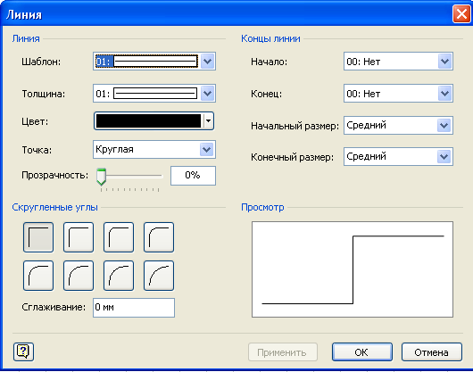

Рис. 2.7.4-19. Окна настройки толщины, типа штриха и вида концов линии

При помощи раскрывающихся списков ***Шаблон***, ***Толщина*** и ***Цвет*** можно задать, соответственно, тип штриха, толщину и цвет линии. Список ***Точка*** позволяет вы­брать способ оформления конца линии – скругленный или ровный.

Ползунок и поле ввода ***Прозрачность*** позволяют задать степень прозрачности линии. Прозрачность задается в процентах: 0 — объект непрозрачный, 100 объект полностью прозрачен и невидим. Через полупрозрачные объекты можно видеть элементы, расположенные под ними. Этот параметр можно использовать для облегчения просмотра сложных иллюстраций или в художественных целях.

При помощи кнопок, имеющих общее название ***Скругленные углы***, и расположенного рядом с ними поля ввода ***Сглаживание,*** вы можете задать радиус скругления углов.

В правой части окна находятся элементы управления, позволяющие задать вид концов линии. При помощи раскрывающихся списков ***Начало*** и ***Конец*** можно вы­брать вид окончания линии, например стрелку. Списки ***Начальный размер*** и ***Конеч­ный размер*** позволяют, соответственно, выбрать размер стрелки в начале и на конце линии.

В нижнем правом углу окна настройки отображается примерный вид линии по­сле применения заданных значений параметров. Закончив настройку, нажмите кнопку **ОК**. Кнопка **Отмена** позволяет отказаться от внесенных изменений, а нажав на кнопку **Применить**, вы сможете применить заданные параметры к выбранному элементу не закрывая окна настройки.

На рис. 2.7.4-20 представлен пример соединительной линии, к которой применены параметры внешнего вида, установленные в окне, представленном на рис. 2.7.4-19.

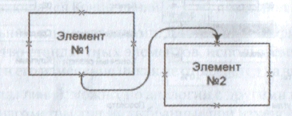

Рис. 2.7.4-20. Пример настройки внешнего вида соединительной линии

**Использование цветных тем.** Если нет желания тратить время на настройку визуального оформления иллю­страции, воспользуйтесь одной из «**цветовых тем**», входящих в комплект поставки **Visio**.

Цветовые темы представляют собой наборы параметров оформления, таких как ***цвет заливки***объектов и ***цвет соединительных линий***, которые при выборе темы автоматически применяются ко всем элементам документов.

Для того чтобы использовать цветовую тему, необходимо нажать кнопку ***Тема***, на панели **Форматирование** (рис. 2.7.4-15). При нажатии на эту кнопку на экране появится панель **Тема**, представленная на рис. 2.7.4-21

На этой панели находится набор образцов цветового оформления. Щелкнув мы­шью на одном из них, можно быстро применить тему к документу. Никаких дополнительных действий для этого не потребуется.

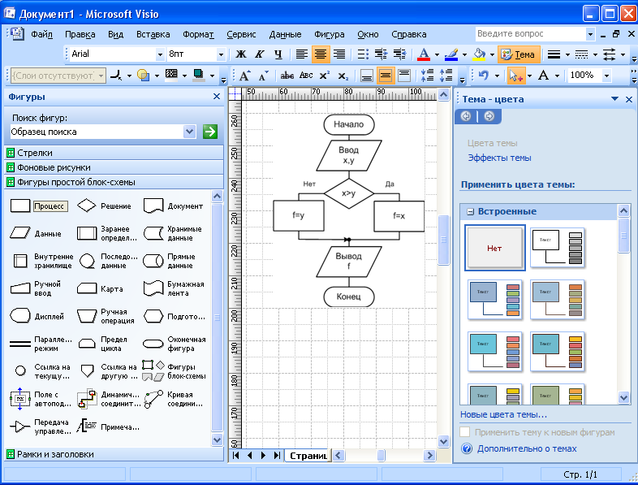

Рис. 2.7.4-21

В нижней части панели Тема находится флажок ***Применить тему к новым фигурам***. Если он установлен, то добавляемые к документу элементы будут автоматически окрашиваться в заданный выбранной темой цвет. Если нет необходимости снять флажок.

Щелкнув левой кнопкой мыши на ссылке, ***Новые цвета темы..***., также расположенной в нижней части панели, можно изменить оттенки, сопоставленные текущей цветовой теме.

Для того, чтобы скрыть панель **Тема** с экрана, еще раз нажмите кнопку ***Тема*** на панели инструментов. Кроме того, в верхнем правом углу самой панели **Тема** находится кнопка ***Закрыть***, позволяющая убрать панель с экрана.

**Копирование параметров форматирования**

Работая с **Visio**, достаточно часто сталкиваются с ситуациями, в которых требуется оформить один или несколько объектов точно так же, как один из уже существующих элементов документа. Для этого можно воспользоваться кнопкой ***Формат по образцу***, находящейся на панели инструментов.

Для копирования параметров форматирования объекта, выделите его и нажмите эту кнопку или воспользуйтесь комбинацией клавиш <**Ctrl+Shift+**P>. Указатель мыши будет дополнен значком в виде кисти

После этого щелкните левой кнопкой мыши на элементе, которому необходимо придать такой же внешний вид, что и исходный объект. Копируются такие параметры, как цвет и тип линии, параметры цветной заливки объекта, тень, параметры текста Размер и расположение элементов на листе при копировании параметров форматирования не изменяются.

Если у вас есть некоторый опыт работы с Windows или любой другой операционной системой, скорее всего, уже встречались с так называемыми «всплывающими подсказками» текстовыми комментариями и пояснениями, которые появляются на экране при наведении указателя мыши на кнопку поле ввода или другой элемент окна программы .Аналогичными подсказками вы можете снабдить элементы документа **Visio**.

### 2.7.5. Работа с текстом

Практически все документы содержат текстовые элементы. Это могут быть числа, нанесенные на оси, графика, описания блоков схемы или, например, развернутые комментарии к сложному чертежу. Поэтому, рано или поздно, потребуются средства, позволяющие снабдить готовый рисунок текстовыми элементами.

**MS Visio** предоставляет в распоряжение пользователей широкие возмож­ности для работы с текстом. Он можете не только размещать нужные символы в нужных местах, но и придавать им аккуратный внешний вид. При этом к ва­шим услугам будет набор средств настройки и элементов управления, знакомый большинству пользователей компьютеров по работе с приложением **MS Word.**

**Текстовые элементы.** Ранее говорилось о том, что практически любой элемент документа может быть снабжен текстовой подписью. Эта подпись может пояснять назначение элемента или, например, быть его порядковым номером (рис. 2.7.4-20 и 2.7.4-21). Однако надписи могут выступать и в роли самостоятель­ных объектов. В этом случае их можно перемещать и настраивать независимо от других блоков.

Все текстовые элементы, используемые в **Visio**, можно разделить на три группы:

* **текстовые подписи к элементам** – вводятся в процессе создания или редактиро­вания отдельных блоков иллюстрации и являются их составляющими частями;
* **самостоятельные надписи** (текстовые блоки) – существуют в виде отдельных элементов и могут быть перемещены или настроены независимо от остальных частей изображения;
* **выносные элементы и комментарии** – объекты этого типа специально предна­значены для размещения подписей и «выносок», поясняющих значение других элементов (выносные элементы имеют специальные органы управления, позво­ляющие оптимальным образом настроить отображение текста, что отличает их от объектов других типов).

**Ввод и настойка форматирования текста**

Перед тем, как начать ввод текста, нужно выбрать тип создаваемого текстового элемента. От выбора будет зависеть возможность дальнейшей настройки надписи, например, самостоятельный текстовый блок можно перемещать не­зависимо от других объектов. Способ ввода при выборе типа текстового элемента не меняется, то есть текст вводится при помощи клавиатуры. Если имеется хотя бы не­большой опыт работы с другими программами **MS Office**, то освоение средств работы с текстом в **Visio** не займет много времени.

**Текстовые подписи к элементам.** Ранее было упомянуто, о том, что для ввода подписи к одному из блоков достаточно дважды щелкнуть по нему левой кнопкой мыши. При этом программа автоматически перейдет в режим ввода текста (рис. 2.7.5-1). Если размеры элемента или вводимого текста слишком малы для комфортной работы, масштаб изображения будет автоматически увеличен.



Рис. 2.7.5-1. Дважды щелкнув по элементу левой

кнопкой мыши, вы можете перейти в режим ввода

пояснительного текста. Слева – надпись в процессе

редактирования, справа – элемент с готовым текстом

Закончив редактирование надписи, необходимо щелкнуть левой кнопкой мыши за ее преде­лами. Программа выйдет из режима редактирования текста, и можно продол­жить работу с остальными элементами документа.

Многие элементы имеют свободное поле для размещения текста. Но некоторые элементы таким полем не снабжены. В этом случае надпись будет расположена рядом с объектом и получит некоторую свободу настройки – ее можно перемещать по полю документа при помощи специального маркера, имеющего вид желтого ромба (рис. 2.7.5-2).

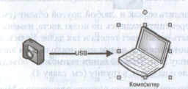

Рис. 2.7.5-2. Маркер в виде желтого ромба

позволяет переместить надпись относительно

элемента, к которому она относится

Маркер перемещения надписи выводится на экран при выделении соответствующего элемента. С помощью маркера можно перемещать текст независимо от блока. В то же время, при перемещении самого блока, надпись будет переме­щаться синхронно с ним. Если необходимо получить текстовый элемент, полностью независимый от других частей документа, надо создать самостоятельный текстовый блок.

Обратите внимание на соединительную линию, присутствующую на рис. 2.7.5-2– она также снабжена поясняющей надписью. Чтобы ввести такую надпись, необходимо дважды щелкнуть на самой линии левой кнопкой мыши. Если надпись и линия сливаются друг с другом, выделите линию щелчком левой кнопки мыши и перенесите надпись в сторону при помощи желтого маркера.

Редактируя поясняющие надписи, относящиеся к элементам иллюстрации, можно использовать различные средства оформления, например, сделать текст жирным, изменить его размер или выделить часть надписи цветом.

**Самостоятельные надписи.** Как уже было сказано, самостоятельные надписи или текстовые блоки являются отдельными элементами документа. Их можно перемещать и настраивать не­зависимо от других объектов. Такие надписи удобно использовать для оформления заголовков иллюстраций, выносных комментариев и пояснений в тех случаях, когда их размещение внутри других элементов невозможно или нежелательно.

Для создания самостоятельного текстового элемента воспользуйтесь инструментом ***Текст***. Выбрать его можно при помощи кнопки, расположенной на панели инструментов.

Щелкнув один раз левой кнопкой мыши на свободном участке листа, мо­жно быстро создать элемент-надпись и сразу же приступить к вводу текста (рис. 2.7.5-3а). Закончив набирать текст, щелкнуть левой кнопкой мыши за преде­лами надписи – самостоятельный текстовый элемент готов (рис. 2.7.5-3б).

Выбрав инструмент ***Указатель,*** и щелкнув левой кнопкой мыши на готовой надписи, можно выделить ее, как и любой другой объект (рис. 2.7.5-3в). После этого можно перемещать надпись по полю листа, изменять ее размер и угол наклона, устанавливать новый цвет текста и так далее. Если необходимо пере­местить надпись одновременно с одним или несколькими элементами, выделите их, используя клавишу <**Shift**>. При желании можно объединить выделенные элементы, в том числе и надписи, в группу.

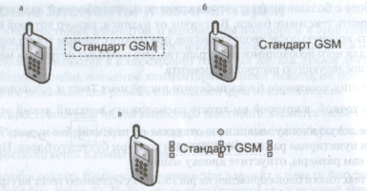Следует отметить, что при изменении размера элементов в **Visio**, размер шрифта надписей не изменяется. Для того, чтобы уменьшить или увеличить размер символов, можно воспользоваться средствами настройки форматирования.

Рис. 2.7.5-3. При помощи инструмента ***Текст***

можно быстро создать самостоятельную надпись:

а– ввод текста; б – готовая надпись;

в – надпись можно выделить и настроить

В момент создания самостоятельная надпись получает стандартные габаритные размеры, которых может не хватить для нормального размещения введенного текста. При этом часть символов будет перенесена ниже, но длинные слова или наборы цифр, скорее всего, окажутся разделенными на несколько строк, причем, далеко не по правилам переноса (рис. 2.7.5-4а).

Выделив надпись щелчком мыши, вы сможете увидеть установленные программой

размеры объекта (рис. 2.7.5-46).

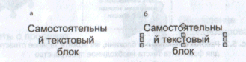Рис. 2.6.5-4

Для того чтобы придать элементу подходящий размер, переместите с помощью мыши маркеры, расположенные на рамке объекта (рис. 2.7.5-5).

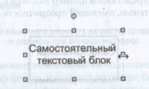

Рис. 2.7.5-5. Перемещая маркеры, расположенные на границах объекта,

вы можете придать надписи размер, подходящий для размещения текста

При работе с большими фрагментами текста вместо обычной надписи удобнее использовать текстовые блоки. В отличие от надписи, размер которой надо уста­навливать вручную после ввода символов, при работе с блоком текста можно сразу отвести для него необходимое пространство. Это позволит потратить меньше вре­мени на последующую настройку элемента.

Для создания текстового блока выберите инструмент ***Текст*** и установите курсор над точкой, в которой вы хотите расположить верхний левый угол блока. Нажмите левую кнопку мыши и, не отпуская ее, перемещайте курсор. На экране появится пунктирная рамка, обозначающая контуры будущего блока. Придав ему нужные вам размеры, отпустите кнопку мыши.

Пример текстового блока приведен на рис. 2.7.5-6. По умолчанию текст внутри элемен­та выравнивается по центру относительно горизонтальной и вертикальной осей. В одном из последующих разделов этой главы мы поговорим о том, каким образом можно настроить внешний вид текста, расположенного внутри элементов, в том числе и его выравнивание относительно осей блока.

Закончив редактирование текста, находящегося внутри блока, щелкните левой кнопкой мыши за его пределами.

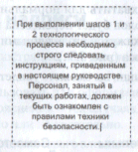

Рис. 2.7.5-6. Работая с текстовыми блоками,

вы можете заранее отвести для фрагмента

текста необходимое пространство

По умолчанию надписи и текстовые блоки имеют прозрачный фон и невидимые границы, но при желании вы можете изменить их оформление. Для этой цели можно воспользоваться средствами настройки внешнего вида объектов, например, командами меню **Формат**. На рис. 2.7.5-7 представлен пример надписи с черной сплошной линией контура, белым фоном и тенью, имеющей прозрачность 80 %

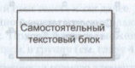

Рис. 2.7.5-7. Вы можете изменить

не только шрифт надписи, но внешний

вид и самого текстового блока

**Выносные элементы и комментарии.** Эти элементы находятся в наборах фигур **Visio** и добавляются к иллюстрации точно так же, как любые другие стан­дартные блоки, однако, элементы комментариев имеют некоторые особенности, делающие их удобными для работы с большими фрагментами текста.

Самым распространенным видом выносного текстового элемента является так до­бываемое ***Примечание***. Этот блок включается во многие наборы блоков и, как правило, располагается в конце списка.

Для того чтобы создать примечание, необходимо перенести элемент в панели **Фигуры** на лист документа. После этого расположить его в нужной точке листа и ввести текст.

При помощи маркеров, появляющихся при выделении элемента, можно изменить Размер блока, отведенного для размещения текста, расположение выносной линии пли, например, длину боковых линий, охватывающих текст (рис. 2.7.5-8).

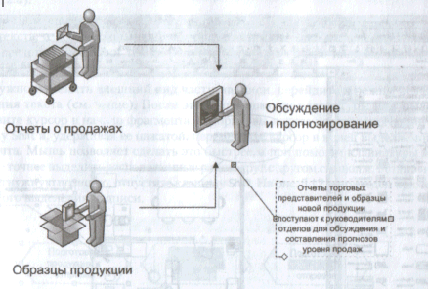

Рис. 2.7.5-8. После размещения выносного элемента на листе,

придайте ему нужное положение и размеры при помощи маркеров

Если проект подразумевает использование большого числа выносных элементов,

необходимо добавить к нему набор фигур, имеющий название ***Выноски*** (рис. 2.7.5-9) .

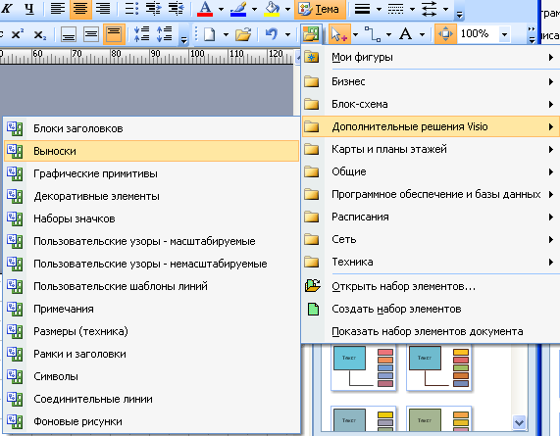

Рис. 2.7.5-9. Элементы набора **Выноски** позволяют дополнить документ

аккуратно оформленными подписями и комментариями

**Редактирование ранее введенного текста.** Как мы уже говорили, чтобы закончить ввод текста достаточно щелкнуть левой кнопкой мыши за пределами элемента. Чтобы случайно не повлиять на другие блоки документа, лучше щелкнуть по пустому полю листа.

Если, после завершения ввода текста, необходимо вернуться к его редактированию, еще раз дважды щелкнуть на нужном элементе левой кнопкой мыши.

**Настройка форматирования текста.** Как и другие приложения, входящие в состав **MS Office**, **Visio** позволяет гибко настраивать внешний вид надписей и текстовых блоков, входящих в состав документа. Можно изменить как оформление всей надписи, так и ее фрагмента. Для настройки блока в целом, необходимо выделите его однократным щелчком левой кнопки мыши. После этого использованные команды и инструменты настройки будут применяться ко всему тексту, связанному с выделенным элементом (рис 2.7.5-10а).

При двойном щелчке на элементе **Visio** перейдет в режим редактирования текста, а все символы надписи будут автоматически выделены. В этом случае средства настройки текста будут действовать на всю надпись целиком (рис. 2.7.5-10б).

Если нужно изменить внешний вид части надписи, надо перейти в режим редактирования текста. После этого при помощи клавиатуры или мыши установить курсор в начало фрагмента, который необходимо настроить. Нажать клавишу <**Shift**> и, удерживая ее

нажатой, переместить курсор в конец выделяемого фрагмента. Мышь позволяет сделать это быстрее, а при помощи клавиатуры можно точнее выделить расположенные рядом друг с другом символы. Установив курсор в нужную позицию, надо отпустить клавишу <**Shift**>. На

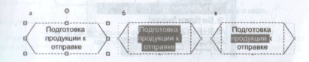рис. 2.7.5-10, в приведен пример частичного выделения надписи.

Рис. 2.7.5-10. Способы выделения текста для настройки форматирования:

а – выделение полностью всего элемента;

б – выделение всей надписи; в – выделение фрагмента

Существует несколько приемов, позволяющих ускорить выделение фрагмента текста. Для того, чтобы выделить отдельное слово, дважды щелкните на нем левой кнопкой мыши. Если вы хотите выделить целиком абзац текста, щелкните на нем три раза.

Выделив элемент, надпись или фрагмент текста, можно приступать к настройке его внешнего вида – форматированию. Основным средством для этого служит панель инструментов **Форматирование** (рис. 2.7.5-11). О некоторых элементах этой панели мы уже упоминали ранее.



Рис. 2.7.5-11. Панель **Форматирование**

В левой части этой панели находятся два раскрывающихся списка, при помощи которых можно выбрать тип (гарнитуру) шрифта и его размер. Названия шриф­тов в развернутом списке отображаются при помощи самих шрифтов, что позволяет быстрее подобрать шрифт, подходящий к каждому конкретному случаю.

Размер шрифта по умолчанию измеряется в пунктах (пт) – единицах измерения, принятых в полиграфии. Указывать обозначение этой единицы при вводе размера шрифта с клавиатуры не нужно. Однако, при желании, можно использовать и другие единицы измерения (например, введя значение «12мм», устанавливаете для символов надписи высоту 12 миллиметров).

Справа от поля ввода размера текста находятся кнопки, при помощи которых вы можете сделать символы жирными (точнее, «полужирными»), наклонными (курсивными) или подчеркнутыми. Различные режимы оформления могут использоваться в различных комбинациях друг с другом. Например, одно слово может быть набрано полужирным курсивным шрифтом, а другое – полужирным подчеркнутым.

Следующая группа кнопок позволяет выбрать режим выравнивания текста – по левому краю, по правому краю или по центру. Для отдельно взятого слова или символа выбрать режим выравнивания нельзя. Он изменяется сразу для всей надписи или абзаца, в котором находятся выделенные в данный момент символы.

Кнопка **Маркеры**, расположенная за кнопками выбора режима выравнивания, позволяет включить для выделенного абзаца режим отображения маркеров списка. Рядом с ней находятся две кнопки, с помощью кото­рых можно уменьшить или увеличить ширину отступа пунктов списка от границы обычного текста.

Абзацы отделяются друг от друга при нажатии на клавишу Enter. Удалив перенос строки, вы можете объединить два абзаца в один. Также можно по своему усмотрению включать и отключать отображение маркеров или менять отступы для отдельных абзацев, оформляя списки с различными уровнями вложенности.

Правее кнопок управления маркированными списками находится еще одна кнопка, имеющая отношение к настройке параметров текстовых элементов и подписей к блокам. С ее помощью можно выбрать цвет символов всей надписи или ее выделенного фрагмента.

Выбор цвета выполняется точно так же, как и при настройке внешнего вида графических элементов иллюстрации. На панель инструментов вынесены элементы управления наиболее полезными и часто используемыми параметрами текста. Воспользовавшись командами меню, можно получить доступ к менее популярным настройкам, которые, тем не менее, могут оказаться очень полезными в некоторых ситуациях. Для работы с этими параметрами используется отдельное окно, представленное на рис. 2.7.5-12. Вызвать это окно на экран можно при помощи команды ***Формат*** элемента **Текст** основного меню. Аналогич­ная по названию и назначению команда находится в контекстном меню элемента.

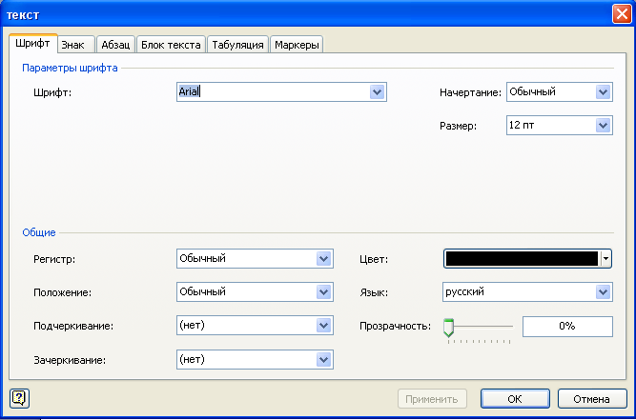

Рис 2.7.5-12. Окно настройки форматирования текста

Для того чтобы изменить внешний вид текстового фрагмента, следует предварительно выделить его при помощи мыши или клавиатуры. При этом команда ***Формат***, находящаяся в контекстном меню выделенного фрагмента, получит новое название – ***Формат текста*** (рис. 2.7.5-13).

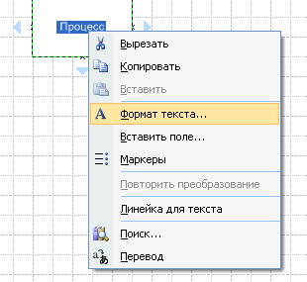

Рис. 2.7.5-13. Контекстное меню выделенного фрагмента текста позволяет настроить

внешний вид символов, воспользоваться буфером обмена

В контекстном меню выделенного фрагмента текста находятся команды настройки форматирования и работы с буфером обмена. Кроме того, при помощи команды ***Вставить поле...***  вы сможете поместить в документ автоматически генерируемые данные, например, название документа, текущую дату или ширину текущего эле­мента («контура»). Значения полей автоматически обновляются при изменении соответствующего параметра.

Команда ***Линейка для текста*** позволяет вывести на экран линейку табуляций, позволяющую более гибко настраивать отступы в отдельных абзацах и пунктах списка. Работа с такими линейками хорошо знакома пользователям **Microsoft Word**.

**Вставка специальных символов.** И некоторых случаях, особенно при подготовке технических или научных материалов, возникает необходимость использовать в тексте специальные символы например, обозначение градуса («°») или знак «плюс-минус» («±»). Многие современные шрифты имеют в своем составе эти и другие специальные символы однако, в большинстве случаев, для них не находится соответствующих клавиш на клавиатуре.

Для того чтобы поместить в текст символ, который вы затрудняетесь набрать при помощи клавиатуры, воспользуйтесь командой ***Символ*** элемента **Вставка** основного меню. При вызове этой команды на экране появится окно, представленное на рис. 2.7.5-14

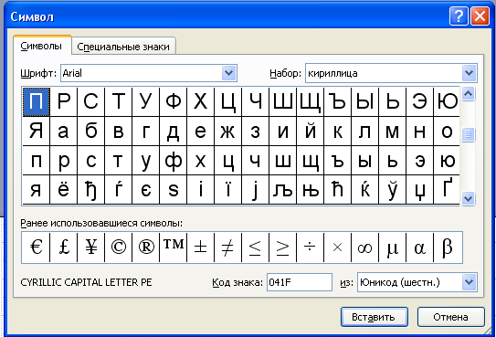

Рис. 2.7.5-14. В окне команды **Символ** можно выбрать

и добавить в текст символы, отсутствующие на стандартной клавиатуре

При помощи раскрывающегося списка Шрифт выберите начертание символов, с которым вы хотите работать. После этого, просматривая таблицу символов, выделите

нужный знак при помощи мыши и нажмите кнопку ***Вставить.*** После того, как вы выделите в таблице интересующий вас символ, в нижней части Окна будет выведено его краткое описание и код. Зная этот код, можно быстро ввести символ при помощи клавиатуры – достаточно набрать десятичный номер на цифровой клавиатуре, удерживая нажатой клавишу <**Alt**>. Например, для ввода символа «±» нужно набрать код <**Alt+0177>**.

Обратите внимание – вводить с клавиатуры следует номер в десятичной системе, в то время как в окне вставки символа по умолчанию отображаются шестнадцатеричные значения.

Раскрывающийся список, расположенный в нижнем правом углу окна, позволяет

выбрать режим представления кодов символов в десятичной системе счисления, однако, в системах, отличных от системы Юникод (работающей в шестнадцатеричной систе­ме) набор доступных символов может быть сильно ограничен.

Если известен шестнадцатеричный код символа, можно перевести его в десятичную систему, например, при помощи программы Калькулятор, традиционно входящей в состав Windows.

Работая с текстом, вы можете свободно пользоваться буфером обмена **Windows** для копирования фрагментов надписей или отдельных символов, как между элемента­ми иллюстрации, так и между разными приложениями. Копирование через буфер обмена является, наверное, самым простым и удобным способом переноса данных между различными приложениями.

Работая с несколькими документами **Visio** одновременно, вы можете копировать между ними не только фрагменты текста, но и блоки целиком. При этом будут со­хранены все параметры их внешнего вида.

Вы можете, при желании, попытаться скопировать фрагмент иллюстрации в другую программу, но результат этого действия зависит от степени совместимости между используемым вами приложением и **Microsoft Visio**. Большинство программ спо­собны получить и правильно обработать текст, однако элементы и иллюстрации целиком можно использовать далеко не везде.

Перечислим команды элемента основного меню **Правка**, и комбинации клавиш, для копирования данных через буфер обмена **Windows**:

* ***Копировать***, комбинации клавиш <**Ctrl+Insert**> или <**Ctrl+C**>– копирование выделенного фрагмента текста или элемента в буфер обмена;
* ***Вырезать*,** комбинации клавиш <**Shift+Delete**> или <**Ctrl+V**>– «перемещение» данных – копирование в буфер с одновременным удалением из документа (можно вставить помещенный в буфер обмена фрагмент в текущий документ, другую иллюстрацию **Visio** или документ, открытый при помощи другого приложения);
* ***Вставить***, комбинации клавиш <**Shift+Insert**> или <**Ctrl+V**>– вставка фраг­мента из буфера обмена;
* ***Специальная вставка...***, комбинация клавиш <**Ctrl+Alt+V**>– позволяет не толь­ко вставить в документ фрагмент, находящийся в буфере, но и выбрать формат, в котором будут представлены полученные данные (например, можно поместить в документ фрагмент текста, преобразовав его в графическое изображение);
* ***Очистить***, клавиша <**Delete**> эта команда не относится к работt с буфером обмена, но бывает крайне полезной, так как позволяет удалить выделенный элемент.

Аналоги перечисленных выше команд можно найти в контекстном меню элементом иллюстрации или свободного поля листа. При этом следует помнить, что для копирования объекта необходимо предварительно выделить его при помощи мыши.

### 2.7.6. Создание схемы модели базы данных

* [Шаблоны Visio](http://www.oszone.net/11675/Visio2010_DB_Modeling#_%D0%A8%D0%B0%D0%B1%D0%BB%D0%BE%D0%BD%D1%8B_Visio)
* [Анализ предметной области](http://www.oszone.net/11675/Visio2010_DB_Modeling#_%D0%90%D0%BD%D0%B0%D0%BB%D0%B8%D0%B7_%D0%BF%D1%80%D0%B5%D0%B4%D0%BC%D0%B5%D1%82%D0%BD%D0%BE%D0%B9_%D0%BE%D0%B1%D0%BB%D0%B0%D1%81%D1%82%D0%B8)
* [Создание новой схемы модели базы данных](http://www.oszone.net/11675/Visio2010_DB_Modeling#_%D0%A1%D0%BE%D0%B7%D0%B4%D0%B0%D0%BD%D0%B8%D0%B5_%D0%BD%D0%BE%D0%B2%D0%BE%D0%B9_%D1%81%D1%85%D0%B5%D0%BC%D1%8B)
* [Реконструированние схемы модели базы данных](http://www.oszone.net/11675/Visio2010_DB_Modeling#_%D0%A0%D0%B5%D0%BA%D0%BE%D0%BD%D1%81%D1%82%D1%80%D1%83%D0%B8%D1%80%D0%BE%D0%B2%D0%B0%D0%BD%D0%BD%D0%B8%D0%B5_%D1%81%D1%85%D0%B5%D0%BC%D1%8B_%D0%BC%D0%BE%D0%B4%D0%B5%D0%BB%D0%B8)
* [Импорт и уточнение существующей модели](http://www.oszone.net/11675/Visio2010_DB_Modeling#_%D0%98%D0%BC%D0%BF%D0%BE%D1%80%D1%82)
* [Заключение](http://www.oszone.net/11675/Visio2010_DB_Modeling#_%D0%97%D0%B0%D0%BA%D0%BB%D1%8E%D1%87%D0%B5%D0%BD%D0%B8%D0%B5)

***Шаблоны Visio «Схема модели базы данных»***. Создать новую или реконструировать существующую базу данных в модель можно с помощью шаблона «Схема модели базы данных» (рис.2.7.6.1), воспользоваться его набором элементов:

1. "Сущность-связь" - для баз на основе SQL92 и более ранних версий стандарта,
2. "Объектно-реляционная схема" - для баз на основе SQL99 и более поздних версий стандарта.

[[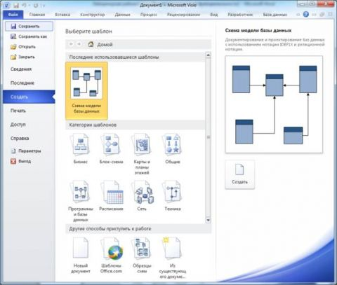](http://www.oszone.net/figs/u/72715/100330055711/image001.jpg)](http://www.oszone.net/figs/u/72715/100330055711/image001.jpg)**Рисунок 2.7.6.1. Создание документов**

***Анализ предметной области***. В качестве примера можно использовать список всех сущностей, информацию о которых, потребуется сохранять в базе данных, причем, для каждой сущности определен необходимый список атрибутов и список всех связей, которые потребуются, в формате, указанном в Табл. 2.7.6.1.

Таблица 2.7.6.1

|  |  |  |
| --- | --- | --- |
| **Номер** | **Сущность** | **Атрибуты** |
| 1 | Меры | дата/время, адрес, базовая станция, попыток установки соединений, успешно установленных соединений, исполнитель |
| 2 | ДатаВремяИзмерения | дата/время измерения |
| 3 | Адрес | город, улица, дом |
| 4 | Станция | номер |
| 5 | Исполнитель | фамилия, имя, отчество, отдел, должность |

Примечание 1: информацию о дате и времени всегда лучше выносить за пределы таблицы фактов (главной таблицы) по нескольким причинам: размерность числового ключа обычно меньше, чем размерность типа данных для даты/времени - экономится место в главной таблице; в этом случае удобно использовать дополнительные флаги, например, рабочие/нерабочие дни, сезонности и т.п.  
Примечание 2: разбиение значения адреса на более мелкие удобно, если, например, потребуется поднять результаты измерений для определенного города.

|  |  |  |  |
| --- | --- | --- | --- |
| **Номер связи** | **Первая сущность** | **Вторая сущность** | **Тип связи (один-к-одному, один-ко-многим, многие-к-одному, многие-ко-многим)** |
| 1 | Меры | ДатаВремяИзмерения | Многие-к-одному |
| 2 | Меры | Адрес | Многие-к-одному |
| 3 | Меры | Станция | Многие-к-одному |
| 4 | Меры | Исполнитель | Многие-к-одному |

**Создание новой схемы модели базы данных**. Если существующая база данных, которую требуется использовать в качестве основы, отсутствует, можно начать с пустой модели базы данных и добавить собственные таблицы и связи.

***Параметры документа базы данных***

1. Откройте вкладку **Файл**.
2. Выберите команду **Создать** и пункт **Программное обеспечение и базы данных**, а затем дважды щелкните элемент **Схема модели базы данных**.
3. На вкладке **База данных** в группе **Управление** нажмите кнопку **Параметры отображения**.
4. В диалоговом окне **Параметры документа базы данных** выберите нужный набор символов и другие параметры таблицы и связи (рис.2), а затем нажмите кнопку **ОК**.

[[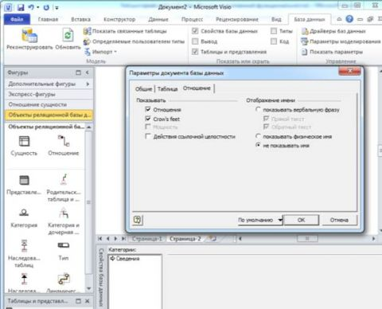](http://www.oszone.net/figs/u/72715/100330055711/image002.jpg)](http://www.oszone.net/figs/u/72715/100330055711/image002.jpg)**Рис 2.7.6.2. Параметры документа базы данных**

***Создание таблиц***

1. Установите удобный вам размер схемы (например, 100 %), а затем из контейнера **Объекты реляционной базы данных** перетащите на диаграмму элемент **Сущность**.
2. В списке **Категории** убедитесь, что выбрана строка **Определение** и введите следующие значения (табл.1):

**Физическое имя** – Меры,

**Концептуальное имя** – Меры,

1. Перейдите на строку **Столбцы**, убедитесь, что переключатель стоит в положении **Физический тип данных Microsoft Access**, введите имя и выберите тип данных, как показано на **Рис 2.7.6.**3. Чтобы изменить тип данных для столбца, щелкните его поле **Тип данных**, а затем из списка выберите тип данных или введите тип данных в список. Поле **Заметки** заполнять не обязательно, значения в нем генерируются автоматически.
2. Установите флажок **Обязательное** для столбцов, которые не могут иметь значения NULL.
3. Установите флажок **PK** (первичный ключ) для столбцов, однозначно определяющих каждую строку таблицы базы данных.
4. В группе **Категории** выберите вариант **Индексы**, **Триггеры**, **Проверка** или **Дополнительные**, чтобы создать эти дополнительные элементы.
5. На вкладке **Конструктор** в группе **Темы** можно выбрать стиль оформления таблиц, например, **Цветов Яркая, эффект Простая тень** (рис.3)

[[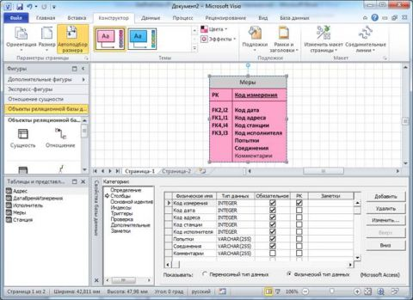](http://www.oszone.net/figs/u/72715/100330055711/image003.jpg)](http://www.oszone.net/figs/u/72715/100330055711/image003.jpg)**Рисунок Рис 2.7.6.3. Проектирование сущности Меры**

Точно также создайте еще сущности **Адрес, Станция, Исполнитель и ДатаВремяИзмерения** со столбцами, как показано на **Рис 2.7.6.**4.

[[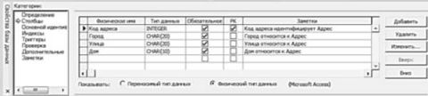](http://www.oszone.net/figs/u/72715/100330055711/image004.jpg)](http://www.oszone.net/figs/u/72715/100330055711/image004.jpg) а)

[[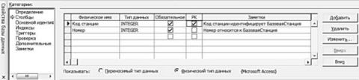](http://www.oszone.net/figs/u/72715/100330055711/image005.jpg)](http://www.oszone.net/figs/u/72715/100330055711/image005.jpg) б)

[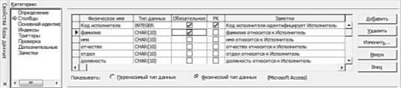](http://www.oszone.net/figs/u/72715/100330055711/image006.jpg) в)

[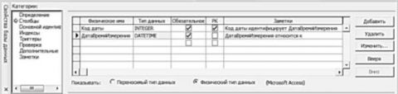](http://www.oszone.net/figs/u/72715/100330055711/image007.jpg)г)

**Рисунок 4. Проектирование сущностей: а) Адрес, б) Станция, в) Исполнитель,**

**г) ДатаВремяИзмерения**

***Создание связей***

После того, как создание всех объектов сущностей завершено, необходимо создать отношения между таблицами. Эта операция производится так:

1. Убедитесь, что в схеме отображены все таблицы.
2. Нажмите на кнопку **Соединительная линия** на вкладке **Главная** в группе **Сервис** (соседняя кнопка с указателем мыши не должна быть нажата).
3. Наведите указатель мыши на таблицу (родительскую) с первичным ключом (например, **ДатаВремяИзмерения**). Таблица будет выделена красным.
4. Перетащите таблицу (родительскую) с первичным ключом **ДатаВремяИзмерения** на таблицу (дочернюю) с внешним ключом **Меры**. Если все сделано правильно, то на схеме появится стрелка с красными квадратами на конце и вначале.
5. Если размерность связи не устраивает, то дважды щелкните связь. В окне **Свойства базы данных** в группе **Категории** выберите вариант **Прочее**. В группе **Мощность** выберите размерность, наиболее подходящую к связи. Для отношения «один-ко-многим» наилучшим вариантом будет **0 или более** или **1 или более** (Для отношения «один-к-одному» — **0 или 1** или **ровно 1)**.

Создание связей в первый раз получается не всегда. Обратите внимание, что в Visio для столбцов, между которыми создаются отношения, должен совпадать тип данных и название (с учетом регистра). Иначе будет создано дополнительное поле с внешним ключом **FK 5 Код даты** (**Рис 2.7.6.**5), а поле **FK 2 Код дата** останется без соединения. В СУБД (например, Access) такое условие не является обязательным. В итоге схема может выглядеть так, как показано на р **Рис 2.7.6.**5.

[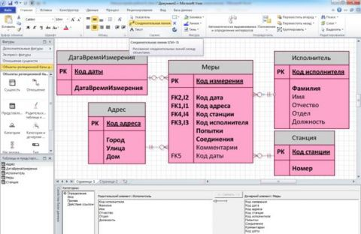](http://www.oszone.net/figs/u/72715/100330055711/image008.jpg)**Рис 2.7.6.5. Схема Отношения между таблицами в Visio**

***Создание индексов***

Использование индексов повышает производительность или скорость работы базы данных при выполнении запроса.

1. Дважды щелкните таблицу (**Меры)**, к которой требуется добавить индекс, а затем в окне **Свойства базы данных** в списке **Категории** выберите вариант **Основной идентификатор** и включите флажок **Создать индекс**.
2. Затем в окне **Свойства базы данных** в списке **Категории** выберите вариант **Индексы** и нажмите кнопку **Создать**.
3. В диалоговом окне **Создать индекс** введите имя для индекса (**Меры**), а затем нажмите кнопку **ОК**.
4. В списке **Тип индекса** выберите тип создаваемого индекса — **Только неуникальный**.
5. В списке **Доступные столбцы** выберите имя столбца **Код даты**, который требуется включить в этот индекс, а затем нажмите кнопку **Добавить** .
6. В списке **Индексированные столбцы** снимите флажок **Убывание**, чтобы создать индекс с возрастающим порядком сортировки (**Рис 2.7.6.**6).

[[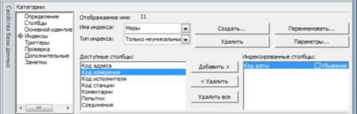](http://www.oszone.net/figs/u/72715/100330055711/image009.jpg)](http://www.oszone.net/figs/u/72715/100330055711/image009.jpg) **Рис 2.7.6.6. Создание индексов**

***Создание проверки***

Использование проверки позволяет контролировать работу базы данных при выполнении запроса.

Применение предложений проверки гарантирует, что данные, введенные в столбец, находятся в пределах конкретного диапазона значений. Например, можно создать предложение проверки того, что значения столбца «Возраст» превышают 65.

1. Дважды щелкните таблицу, чтобы открыть окно **Свойства базы данных**.
2. В группе **Категории** выберите вариант **Столбцы**, а затем выберите столбец **Соединение**, которому требуется добавить предложение проверки.
3. Нажмите кнопку **Изменить**.
4. На вкладке **Проверка** диалогового окна **Свойства столбца** введите ограничения, указанные на **Рис 2.7.6.**7.

[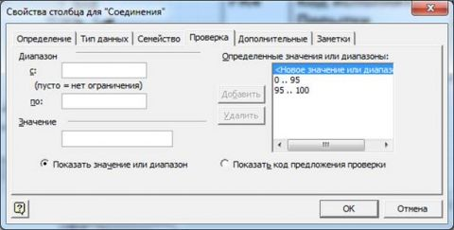](http://www.oszone.net/figs/u/72715/100330055711/image010.jpg)**Рисунок 7. Создание диапазонов проверки**

***Реконструированние схемы модели базы данных***

Если существует база данных, которую нужно смоделировать для лучшего понимания ее структуры или применения в качестве основы создания новой модели, то для извлечения схемы или структуры базы данных можно воспользоваться мастером реконструирования. В качестве примера можно использовать базу данных созданную в Access 2010, по исходным данным, приведенным в табл. **2.7.6.**1 (**Рис 2.7.6.8**).

[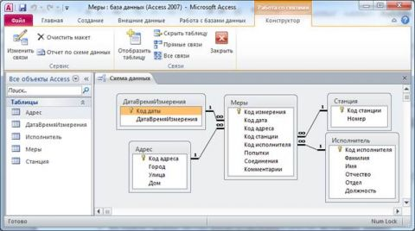](http://www.oszone.net/figs/u/72715/100330055711/image011.jpg)**Рисунок 8. Схема Отношения между таблицами в Access**

1. Выберите команду **Создать** и пункт **Программное обеспечение и базы данных**, а затем дважды щелкните элемент **Схема модели базы данных**.
2. На вкладке **База данных** в группе **Модель** нажмите кнопку **Реконструирование**.
3. На первой странице мастера реконструирования в качестве **Источника данных** укажите **Microsoft Access Database** и нажмите кнопку **Далее**.
4. Укажите свой **Логин**, **Пароль** и нажмите **ОК**.
5. Укажите **Имя базы данных** (**Меры. accdb**) и нажмите **ОК**.
6. Типы объектов для реконструированния оставьте по умолчанию и нажмите кнопку **Далее**.
7. Выберите все таблицы и представления для реконструированния, нажав кнопку **Выделить все** и нажмите кнопку **Далее**.
8. Выберите параметр **Да**, **добавить фигуры на текущую страницу** и нажмите кнопку **Далее**, затем **Да** и **Готово**.

В результате будут извлечены выбранные сведения, и в окне «Вывод» будут отображены примечания о процессе извлечения, т.е. должна получиться схема модели базы данных аналогичная схеме, приведенной на **Рис 2.7.6.**9.

[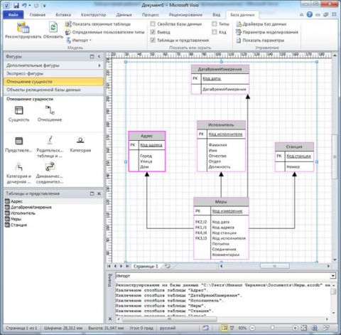](http://www.oszone.net/figs/u/72715/100330055711/image012.jpg)**Рисунок 9. Схема Отношения между таблицами реконструированная из**

**Access в Visio**

***Импорт и уточнение существующей модели***

Существующие модели VisioModeler или PLATINUM ERwin можно импортировать для создания схемы модели базы данных Visio. Эта возможность применяется только для файлов моделей VisioModeler версии 2.0 или более поздних (IMD) и для файлов моделей PLATINUM ERwin версий 2.6, 3.0 и 3.52 (ERX).

1. Откройте вкладку **Файл**.
2. Выберите команду **Создать** и пункт **Программное обеспечение и базы данных**, а затем дважды щелкните элемент **Схема модели базы данных**.
3. На вкладке **База данных** в группе **Модель** нажмите кнопку **Импорт** и выберите тип модели **ERX -файл Erwin** (**Рис. 2.7.6.**10).
4. Введите путь и имя файла для модели, которую требуется импортировать, или нажмите кнопку **Обзор**, чтобы [найти](http://www.outsidethebox.ms/x-files/windows-search/) файл модели, а затем нажмите кнопку **Открыть**.
5. В диалоговом окне **Импорт** нажмите кнопку **ОК**.

Выполняется импорт файла, ход которого отображается в окне «Вывод». Импортированные таблицы будут отображены в окне «Таблицы и представления».

1. В окне **Таблицы и представления** выберите таблицы для моделирования, а затем перетащите их на страницу документа (**Рис. 2.7.6.**10).

[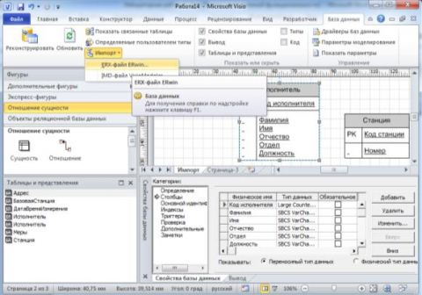](http://www.oszone.net/figs/u/72715/100330055711/image013.jpg)**Рис. 2.7.6.10. Импорт моделей в Visio**

***Заключение***

Выпуски Microsoft Visio Профессиональный и Premium 2010 поддерживают возможности реконструирования для шаблона схемы модели базы данных (т. е. возможности создания модели в Visio с использованием существующей базы данных), но, **к сожалению**, не поддерживают возможности разработки (т. е. возможности создания кода [SQL](http://technet.microsoft.com/ru-ru/sqlserver/default.aspx) с использованием модели базы данных Visio).

После создания, реконструкции или импорта схемы модели базы данных возможно ее уточнение. Можно добавлять и настраивать таблицы и представления, создавать связи, настраивать столбцы и типы данных.

Visio подходит для создания небольших диаграмм в очень разных областях, но для глубокого, профессионального моделирования лучше использовать специализированные средства, пока не будет решена задача по поддержки возможности разработки, т.е. конструирования баз данных в СУБД на основе схемы модели базы данных Visio.

### 2.7.7. Оформляем схемы и документы в Visio 2010

Введение

Схемы Visio 2010 можно делать не только наглядными, но и красивыми, что очень удобно при их публикации в сети Интернет или показе в составе презентации. Контейнеры, являющиеся новой возможностью, помогают добавить ясности к схеме, а также позволяют оформить внедренные документы Word.

Рассмотрим следующие этапы работы над схемами:

1. [Применение тем оформления.](http://www.oszone.net/11672/Visio2010_Customize#_Применение_тем_оформления)
2. [Работа с фоновыми изображениями](http://www.oszone.net/11672/Visio2010_Customize#_Работа_с_фоновыми). На данном этапе пойдёт рассказ и об альтернативном использовании подложек.
3. [Добавление рамок и заголовков к схемам](http://www.oszone.net/11672/Visio2010_Customize#_Добавление_рамок_и).
4. [Использование контейнеров](http://www.oszone.net/11672/Visio2010_Customize#_Использование_контейнеров). В этой части статьи будет рассмотрена также работа с внедрёнными документами.

Для того чтобы вы могли изучать описываемые приёмы на практике по ходу чтения статьи, предлагаю загрузить небольшой набор заранее подготовленных схем.

[Загрузить набор схем (0.6 МБ)](http://www.oszone.net/user_img/100327194925/visio_samples.zip)

**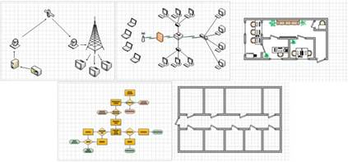**

**Рисунок 1 – Прилагаемые схемы**

Предполагается, что вы уже знакомы с базовыми возможностями Visio 2010 и умеете применять к объектам различные типы и цвета линий и заливок.

***Применение тем оформления***

Откройте файл **Схема сети. vsd**из прилагаемого набора. На странице **Компьютерная сеть** изображены компьютеры и связи между ними. Давайте разукрасим схему. Перейдите на вкладку **Конструктор** и в раскрывающемся списке выберите интересующую вас тему (см. рис. 2). Темы Visio 2010 – это аналог стилей в Word.

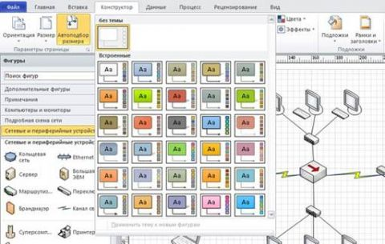

Одним щелчком мыши вы можете изменить оформление всей схемы и подстроить его под гамму вашей веб-страницы или презентации. Забавно смотрится **Яркая**тема (четвёртая в нижнем ряду). Мгновение, и ваша корпоративная компьютерная сеть становится гламурно-розовой, разве что без кристаллов Сваровски (см. рис. 3).

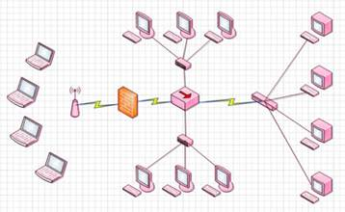

**Рисунок 3 – Гламурная компьютерная сеть**

К сожалению, тема затрагивает не все элементы. Например, межсетевой экран так и остаётся цвета красного кирпича, равно как и каналы связи сохраняют жёлтую заливку. Конечно, не всегда можно перекрашивать все элементы (например, экраны в данной схеме), но неизменяемый цвет стены скорее недоработка, чем замысел разработчиков.

Некоторые темы включают в себя тени объектов и сглаженные соединения линий. Будьте осторожнее с их использованием, схема может потерять значимую часть (см. рис. 4).

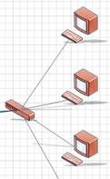

**Рисунок 4 – Две линии соединяются с закруглением, а тени от них лежат в непонятной плоскости**

Изменение темы затрагивает только текущую страницу документа Visio 2010 и все элементы, которые в дальнейшем будут размещаться на ней.

Вернёмся к рисунку 2. На нём видно, что в раскрывающемся списке тем присутствует строка **Применить тему к новым фигурам**. Изначально она недоступна, но после того, как тема будет применена, вы сможете отключить появляющийся там флажок. Цвета элементов в области фигур по-прежнему будут соответствовать теме (см. рис. 5), но на лист фигура попадёт в цвете по умолчанию.

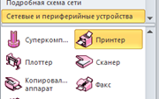

**Рисунок 5 – Область фигур с цветами темы**

Вы можете также создать свою тему, выбрав пункт **Создать новые цвета темы**в раскрывающемся списке **Цвета** (см. рис. 6).

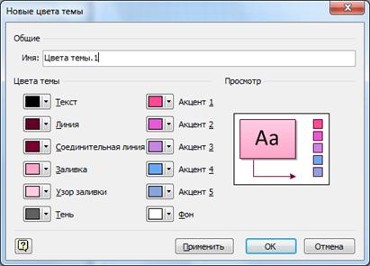

**Рисунок 6 – Создание новой темы**

Вам предложат выбрать цвета для различных составляющих. При этом все изменения вы сможете увидеть в поле предварительного просмотра. Введите название темы и нажмите **ОК**, чтобы сохранить изменения.

***Работа с фоновыми изображениями***

Давайте добавим фоновое изображение к схеме **Сеть вещания** из файла **Схема сети. vsd**приложения. Для этого перейдите на вкладку **Конструктор** и в раскрывающемся списке **Подложка**укажите интересующее вас изображение. Включено не так уж много заготовок – всего лишь десять, но это не значит, что нельзя добавить другие рисунки.

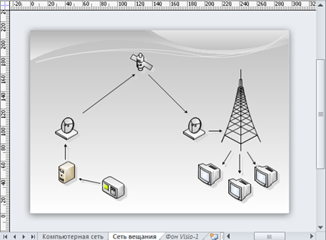

**Рисунок 7 – К схеме применено фоновое изображение**

На рисунке 7 вы видите, что добавилась новая страница документа с названием **Фон Visio-1**. Название отображается курсивом, чтобы вы не перепутали её со страницей, содержащей основную информационную часть. Если сейчас открыть фоновую страницу, то можно будет удалить предлагаемый рисунок и вставить свой. Можно также разместить поверх рисунка другие элементы и надписи. Изменения будут отражаться и на страницах, к которым применён фон. Эту особенность мы рассмотрим чуть ниже, а сейчас давайте разберёмся, как добавить этот же фон к другим схемам в текущем файле.

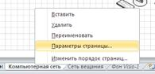

**Рисунок 8 – Вызов параметров**

Вызовите **Параметры страницы** из [контекстного меню](http://www.outsidethebox.ms/tag/context-menus/) страницы, к которой вы хотите добавить фон (см. рис. 8).

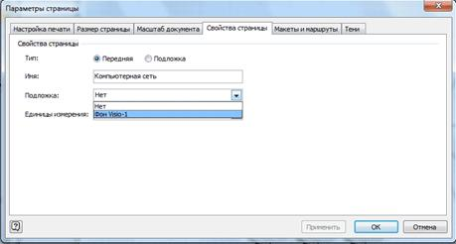

**Рисунок 9 – Применение фона**

В раскрывающемся списке **Подложка** выберите из списка **Фон Visio-1** (см. рис. 9). Список сделан неспроста. Вы можете создать несколько фоновых страниц в одном файле. Это может понадобиться не только для того, чтобы разные фоны для разных страниц делать, но и для быстрого изменения некоторой информации, отображаемой на странице (скажем, вы заготавливаете простое изображение и изображение со множеством подписей). Более того, одна фоновая страница может содержать в себе другую фоновую. Создавайте столько уровней вложенности, сколько вам нужно. Главное – не запутайтесь сами.

Давайте теперь рассмотрим, как ещё можно использовать фоновые страницы. Вы можете нарисовать базовый план помещения (стены, двери и окна), установить его в качестве фона для других страниц, где уже изобразить расстановку мебели, проводные линии, подписать кабинеты и т.д. Для компьютеров можно будет добавлять различные конфигурации объединения в сеть.

Чем использование фона в этом случае лучше метода копирования? Дело в том, что проводя линии поверх фона, вы не рискуете зацепить лишние объекта, а при внесении малейших изменений в общую часть (например, добавилось окно в помещении) вам не придётся исправлять каждую схему.

В качестве упражнения воспользуйтесь схемой этажа из файла **Схема проводных линий. vsd**. План нарисован на основной странице. Чтобы преобразовать её в фоновую, откройте окно параметров (см. рис. 8) и измените тип с **Передней**на **Подложку** (см. рис. 9). Теперь, создавая новые страницы, вы должны указать применяемый фон, после чего можете приступать к добавлению мебели или проводных линий.

***Добавление рамок и заголовков к схемам***

В Visio 2010 имеется возможность добавления некоего подобия колонтитулов к схемам. Откройте список **Рамки и заголовки** на вкладке **Конструктор**. На выбор предлагается 14 заготовок (см. рис. 10). Щёлкните по какой-нибудь, чтобы применить её к текущей странице.

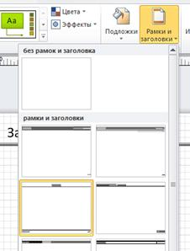

**Рисунок 10 – Рамки и заголовки**

Заготовки автоматически подгоняются под размер страницы и обладают всеми свойствами фоновых страниц Visio, т.е. вы можете добавить к ним новые элементы помимо стандартных названия, номера страницы и даты. Такая мелочь, но мелочь приятная.

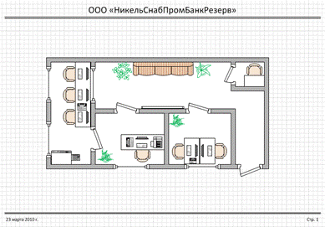

**Рисунок 11 – Схема с добавленными «колонтитулами»**

**Небольшая хитрость при работе с фоновыми изображениями**: если вы хотите, чтобы новая страница

содержала уже созданный фон, переключитесь на схему, к которой его уже применили и только после этого нажимайте кнопку **Создать**. Чтобы создать пустую страницу, перед нажатием кнопки переключайтесь либо на фон, либо на схему,

к которой фон не применялся. В любом случае, вы сможете всё изменить в **Параметрах страницы**, если возникнет такая необходимость.

Но колонтитулы в основном – это украшение. Есть в Visio 2010 и функциональные рамки. В меню дополнительных фигур откройте набор **Дополнительные решения Visio – Блоки заголовков** (см. рис. 12).

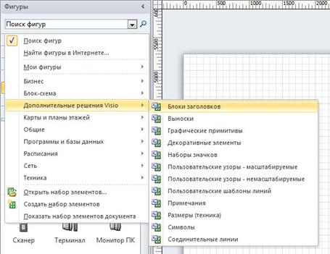

**Рисунок 12 – Добавление нового набора**

Набор **Блоки заголовков** содержит несколько штампов для документов. Если вас не устраивают заготовки Visio, вы всегда сможете создать свой штамп (и колонтитул, кстати, тоже) и сохранить его для дальнейшего использования в **Избранном**. Подробнее о сохранении своих элементов можно прочитать [в этой статье](http://oszone.net/11575/Visio2010_Effective). Для удобства предусмотрены различные поля с автоматическим обновлением данных (номер страницы, масштаб, автор, дата изменений и т.д.). Их вы найдёте в наборе **Блоки заголовков.**

Для планов местности пригодятся две фигуры из этого набора: **Зона – 4** и **Зона – 8** (см. рис. 13). Они позволяют указывать местонахождение объекта с помощью кода квадрата, а не словесного описания. Так поступают, например, при создании атласов и карт.

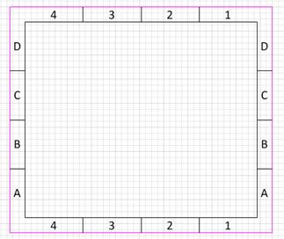

**Рисунок 13 – Пустая фигура «Зона – 4»**

***Использование контейнеров***

Контейнеры – новинка Visio 2010. Сами разработчики говорят об этом так: «Мы заметили, что пользователи часто рисуют прямоугольник вокруг объектов, чтобы показать связь между ними, поэтому решили добавить средство специально для подобной группировки».

Контейнеры – элементы дизайна. Они состоят всего лишь из прямоугольника и заголовка, но выглядят достаточно привлекательно. На рисунке 14 показаны различные виды контейнеров. Конечно же, в реальной схеме нельзя в одну кучу смешивать разные стили и цвета.

[[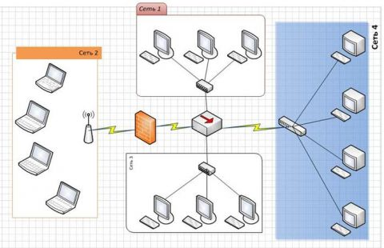](http://www.oszone.net/figs/u/72715/100328070555/image015.jpg)](http://www.oszone.net/figs/u/72715/100328070555/image015.jpg)**Рисунок 14 – Различные оформления контейнеров**

Давайте посмотрим, как добиться такого результата. Откройте файл **Схема сети. vsd** из прилагаемого набора и выделите три компьютера в верхней части (**Сеть 1** на рисунке 14).

Теперь у вас есть два варианта для продолжения работы:

1. В контекстном меню выберите пункт **Контейнер – Добавить в новый контейнер** (см. рис. 15).

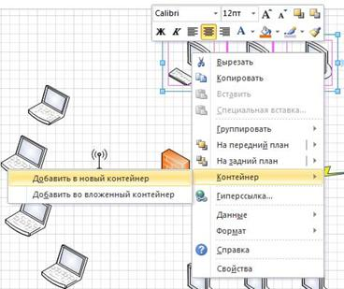

**Рисунок 15 – Добавление контейнера через контекстное меню**

1. На вкладке **Вставка** выберите интересующий шаблон из раскрывающегося списка **Контейнер** (см. рис. 16).

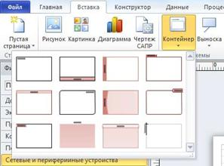

**Рисунок 16 – Выбор типа контейнера**

Между этими двумя способами есть определённая разница. Так, первый способ немного быстрее, но вы получаете либо контейнер по умолчанию, либо последний из использовавшихся. Второй вариант немного более затратный по времени, но позволяет выбрать нужную заготовку. Заметьте, что Visio 2010 не ограничивается этими двенадцатью дизайнами и позволяет производить дальнейшую настройку для удовлетворения различных запросов пользователя.

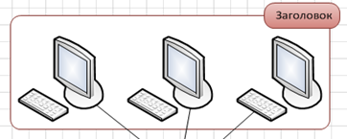

**Рисунок 17 – Компьютеры сгруппированы в некий контейнер**

Итак, контейнер мы создали (см. рис. 17). Теперь давайте настроим его под свои требования. На вкладке **Формат** можно изменить тип контейнера и стиль заголовка (см. рис. 18). При этом изменения отображаются на схеме ещё до того, как вы их примените – это очень экономит время.

[[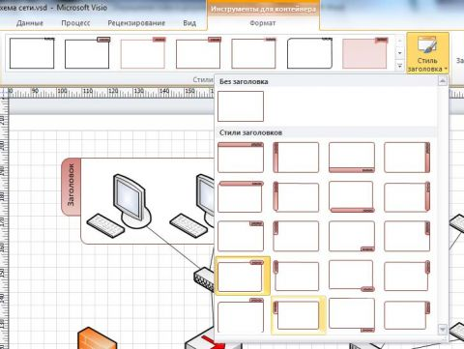](http://www.oszone.net/figs/u/72715/100328070555/image019.jpg)](http://www.oszone.net/figs/u/72715/100328070555/image019.jpg)**Рисунок 18 – Настройка заголовка**

Изменить надпись, отображаемую в заголовке контейнера можно тремя способами (аналогично изменяются и все другие надписи на схеме):

1. Дважды щёлкните мышью по элементу и вводите текст.
2. Выделите элемент и нажмите клавишу <F2>, после чего вводите текст.
3. Выделите элемент и сразу вводите текст. При этом старая надпись удаляется.

Дальнейшая настройка контейнера производится базовыми средствами Visio 2010, которыми вы уже должны владеть в полной мере. Перейдите на вкладку **Главная** и меняйте все параметры, которые пожелаете:

* шрифт, его размер, цвет и начертание;
* тип, цвет и толщину линий;
* тип, цвет и прозрачность заливки;
* параметры тени и т.д.

Контейнеры помимо оформительской функции играют также роль группирующего элемента. Вы можете ухватить его мышью и переместить вместе со всеми вложенными элементами. Если на вкладке **Формат контейнера** установлено значение **Увеличивать при необходимости** или **Всегда по размеру содержимого** (см. рис. 19), то рамка будет растягиваться автоматически при добавлении на неё новых фигур.

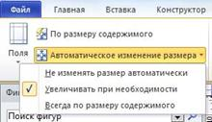

**Рисунок 19 – Автоматическое изменение размера рамки**

Благодаря высокой интеграции приложений из пакета Microsoft [Office 2010](http://technet.microsoft.com/ru-ru/office/ee263913.aspx), вы можете использовать контейнеры не только для внутренних целей Visio, но и для оформления других документов. Так, можно внедрить документ Word (**Вставка – Объект – Из файла**) с сохранением всего форматирования и украсить его (см. рис. 20).

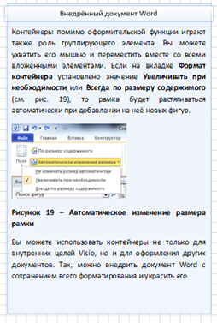

**Рисунок 20 – Документ Word в контейнере**

Теперь этот фрагмент текста можно скопировать обратно в Word. Получается двухуровневая структура (Документ Word с внедрённой схемой Visio, содержащей внедрённый документ Word) с полным сохранением возможностей редактирования. Используйте двойной щелчок мышью для изменения объекта.

***Заключение***

Visio 2010 предоставляет различные функции, облегчающие работу по украшению схем. Стили, рамки, контейнеры – всё это пригодится для улучшения визуального восприятия создаваемых вами документов. Причём в использовании данных возможностей нет никаких сложностей, разве что только особенности.

Помимо чисто оформительских функций, некоторые инструменты несут в себе и вспомогательные. Например, фоновые страницы упростят работу над схемами, содержащими повторяющиеся элементы (план здания при рисовании электропроводки, телефонных и кабельных сетей в нём и т.д.).

Конечно, были описаны не все тонкости работы в рамках перечисленных функций, а лишь базовые принципы, но, надеюсь, данный материал показал вам что-то новое из широких возможностей Visio 2010.

### 2.7.8. Интерактивные схемы в Visio 2010

* [Введение](http://www.oszone.net/12455/Visio2010_Interactive#_Toc259389167)
* [Создание главной страницы блок-схемы](http://www.oszone.net/12455/Visio2010_Interactive#_Toc259389168)
* [Добавление связанных страниц](http://www.oszone.net/12455/Visio2010_Interactive#_Toc259389169)
* [Экспорт интерактивных документов](http://www.oszone.net/12455/Visio2010_Interactive#_Toc259389170)
* [Заключение](http://www.oszone.net/12455/Visio2010_Interactive#_Toc259389171)
* [Дополнительные материалы](http://www.oszone.net/12455/Visio2010_Interactive#_Toc259389172)

Введение

В бумажных документах вы ограничены использованием исключительно статических схем. Но Visio 2010 имеет в своём арсенале средства для создания интерактивности, что может быть полезно при электронном представлении схемы в презентации, на странице Интернет-сайта или корпоративного портала [SharePoint](http://technet.microsoft.com/ru-ru/sharepoint/default.aspx" \o "Узнайте больше о SharePoint" \t "_blank). И даже этой областью всё не ограничивается. Попробуем разобраться с принципами построения интерактивных схем средствами Visio 2010.

Создание главной страницы блок-схемы

Прежде чем переходить к интерактивным способностям Visio 2010, давайте создадим простую блок-схему, иллюстрирующую процесс разработки веб-сайта. Для моделирования процессов обычно используется [нотация IDEF0](http://ru.wikipedia.org/wiki/IDEF0), и в Visio 2010 предусмотрен шаблон для создания соответствующих моделей (группа **Блок-схема**, шаблон **Схема IDEF0**), однако мы не будем углубляться в дебри стандартов и выберем простую блок-схему.

Вы можете перетаскивать фигуры на лист, а затем соединять их стрелками, но я предлагаю не отказываться от функционала Visio 2010, облегчающего работу. Когда вы наводите курсор мыши на один из элементов блок-схемы, на свободных её сторонах отображаются небольшие треугольники-стрелки. Наведите курсор на один из них, чтобы выбрать из появившегося списка нужную фигуру, которая автоматически будет соединяться стрелкой с блоком-родителем (см. рис. 1).

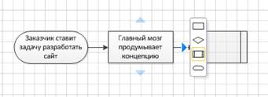

**Рисунок 1 – Быстрое добавление функциональных блоков**

К сожалению, Visio 2010 не позволяет таким образом добавлять несколько элементов с одной стороны блока, поэтому придётся прикреплять их вручную. Перетащите фигуру **Подпроцесса** под одну из существующих, а затем воспользуйтесь инструментом**Соединительная линия** на **Главной**вкладке (см. рис. 2).

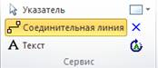

**Рисунок 2 – Инструмент «Соединительная линия»**

Когда вы подведёте курсор к блоку-родителю, Visio покажет узлы, от которых возможен вывод соединительной линии (см. рис. 3). Протяните стрелку к нужному узлу другого блока, чтобы создать связь.

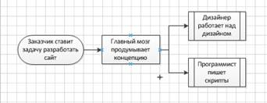

**Рисунок 3 – Связывание блоков соединительной линией**

Программа сама нарисует нужный изгиб линии и будет поддерживать связь при перемещении фигур. Прямые углы, установленные по умолчанию, вас могут не устроить, поэтому разработчики предусмотрели возможность повлиять на поведение соединительных линий. Найдите на вкладке **Конструктор** кнопку **Соединительные линии** и укажите нужный тип (см. рис. 4). Эта настройка влияет на всю страницу.

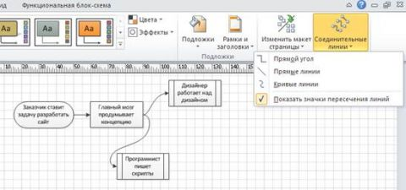

**Рисунок 4 – Изменение типа соединительной линии**

Также вы можете воспользоваться возможностью быстрого изменения взаимного расположения блоков. Найдите на вкладке **Конструктор**кнопку раскрывающегося списка **Изменить макет страницы** (см. рис. 5) и выберите один из вариантов формирования блок-схемы. Так, буквально несколькими щелчками мыши вы полностью измените расположение блоков. Особенно полезна эта функция для их взаимного выравнивания.

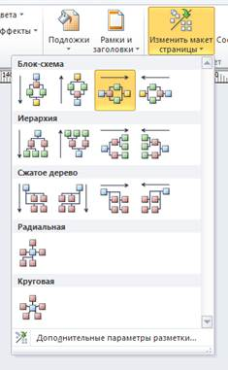

**Рисунок 5 – Изменение макета страницы**

Других особенностей выделять не будем. Что получилось у меня, вы видите на рисунке 6.

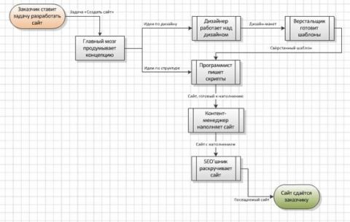

**Рисунок 6 – Главная страница схемы**

**Добавление связанных страниц**

Теперь, когда у нас есть заготовка, мы можем перейти к установлению связей. Можно выделить два основных типа связывания:

1. **Связь с продолжением страницы.** При нехватке пространства листа для размещения элементов схемы вы можете поставить ссылку на продолжение схемы на другом листе. Применяется в основном в блок-схемах. Visio 2010 может автоматически расширять рабочую область, однако в некоторых случаях вам требуется уместить элементы в строго заданных рамках.
2. **Связь с дочерним элементом.**Если вы хотите показать подпроцесс или содержание объекта, можно задать возможность перехода по щелчку мыши. В нашем случае мы можем раскрыть суть блока **Программирование скриптов** более подробно на другой схеме. Это избавит от нагромождения фигур и внесёт элементы интерактивности в схему.

Несмотря на внешнюю разницу, принцип реализации обоих типов связи абсолютно одинаков.

**Важное замечание.** Инструменты связывания доступны только пользователям Visio Premium 2010. Редакции Standard и Professional не предоставляют таких возможностей.

Для связывания с продолжением страницы в блок-схеме есть специальный элемент **Ссылка на другую страницу** (см. рис. 7).

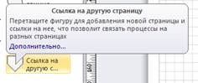

**Рисунок 7 – Элемент «Ссылка на другую страницу»**

После того, как вы разместите фигуру на листе, вам будет предложено ответить на несколько вопросов (см. рис. 8).

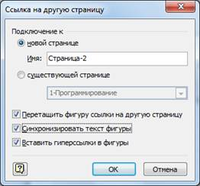

**Рисунок 8 – Свойства ссылки на другую страницу**

Если вы ещё не создавали других страниц, то можно сделать это сейчас, указав название нового листа. В ином случае вы сможете выбрать одну из уже существующих страниц.

* Флажок **Перетащить фигуру ссылки на другую страницу** говорит сам за себя. Снимите его, если на новой странице данный элемент не нужен.
* При помощи **Синхронизации текста фигуры** вы зададите одинаковую надпись на обоих листах. Опять же, если вам требуются разные имена (например, **Продолжение** и **Начало**), не отмечайте этот пункт.
* **Вставка гиперссылки в фигуры** создаёт связь между страницами. Собственно, ради неё мы и используем данный элемент, поэтому нет особого смысла отказываться.

После нажатия кнопки **ОК** две страницы будут связаны между собой. На листе эта особенность представлена в виде фигуры с гиперссылкой, переход по которой осуществляется при нажатой клавише <Ctrl>.

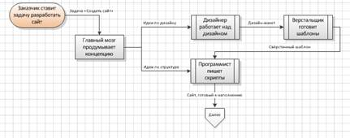

**Рисунок 9 – Первая часть схемы ссылается на продолжение**

Такую ссылку создать просто, но применимость её весьма ограничена. Давайте разберём универсальный способ связывания страниц на примере детализации подпроцесса написания скриптов.

Как и в предыдущем случае, можно создать новую связанную страницу, а можно связать страницу с уже существующей. Есть и ещё одна интересная возможность – выделение подпроцесса, но не будем забегать вперёд.

Для создания новой связанной страницы выделите блок **Программист пишет скрипты** и нажмите кнопку **Создать** на вкладке **Процесс** (см. рис. 10). В раскрывающемся списке **Связать с существующим** перечислены заголовки всех страниц документа. Вы можете привязать любую из них, а можете [поискать](http://www.outsidethebox.ms/x-files/windows-search/) и в другом документе.

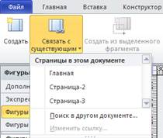

**Рисунок 10 – Связывание со страницей. Задавайте информативные заголовки во**

**избежание путаницы**

Как оформить подпроцесс – решать вам. То, что получилось, показано на рисунке 11.

[[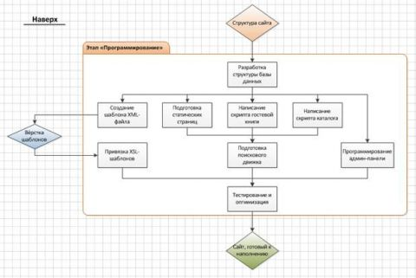](http://www.oszone.net/figs/u/72715/100426060047/image011.jpg)](http://www.oszone.net/figs/u/72715/100426060047/image011.jpg)**Рисунок 11 – Подпроцесс «Программирование»**

Надпись **Наверх** имеет привязку к **Главной** странице документа. Можно продолжать плодить подпроцессы и создавать другие связи, лишь бы такая детализация потом оказалась востребованной.

Давайте посмотрим, что нового добавилось в [контекстное меню](http://www.outsidethebox.ms/tag/context-menus/) объекта (см. рис. 12).

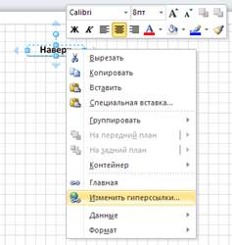

**Рисунок 12 – Контекстное меню объекта со связью**

Здесь появились две новые строки – **Главная** и **Изменить гиперссылки** (обратите внимание на форму множественного числа). Если вы выберете **Главная**, то просто осуществите переход по ссылке.

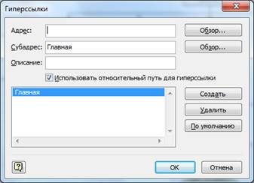

**Рисунок 13 – Управление гиперссылками**

На рисунке 13 показано окно, открывающееся при выборе строки **Изменить гиперссылки**. Также его можно открыть, выбрав пункт **Изменить** в раскрывающемся списке **Связать с существующим** вкладки **Процесс** (см. рис. 10).

Самое очевидное действие здесь – **Удалить**. Оно пригодиться в том случае, если вы пожелаете избавиться от связи.

В строке **Адрес** указывается путь к связанному документу. Для текущего файла поле остаётся пустым. Вы можете выбрать не только схему Visio, но и любой другой файл на жёстком диске. Отмеченный флажок **Использовать относительный путь для гиперссылки**позволит создавать переносимый набор файлов. Чтобы сослаться на веб-страницу, введите соответствующий URL в строку адреса.

**Субадрес** – это страница документа. Можете вписать вручную, можете нажать кнопку **Обзор** и выбрать из списка доступных элементов (см. рис. 14).

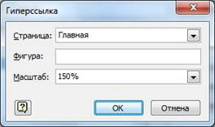

**Рисунок 14 –Указываем субадрес**

Здесь же можно указать масштаб отображения выделенной страницы.

Вы можете создать несколько гиперссылок на одном элементе. Зачем это может быть надо? Например, вы хотите указать адреса сайтов компаний-производителей комплектующих системного блока. В этом случае нажимайте кнопку **Создать** столько раз, сколько пунктов вам нужно. Одну из ссылок можно сделать главной – **По умолчанию**. Как выглядит в действии многоссылочный объект, показано на рисунке 15.

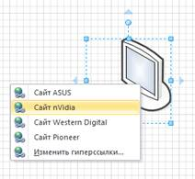

**Рисунок 15 – Набор ссылок одного объекта открывается списком**

И напоследок мы рассмотрим функцию выделения подпроцесса. Предположим, вы нарисовали достаточно объёмную блок-схему и решили разгрузить её, перенеся некоторые элементы в дочерний процесс, доступный по щелчку мыши. Конечно, можно вырезать блоки, вставить их на новой странице, разместить на листе блок и установить связь, но Visio 2010 позволяет достичь ровно того же результата гораздо быстрее.

Выделите все фигуры, которые хотите переместить на новую страницу и на вкладке **Процесс** нажмите кнопку **Создать из выделенного фрагмента** (см. рис. 16).

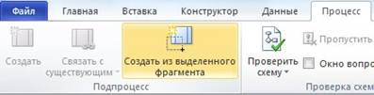

**Рисунок 16 – Кнопка создания подпроцесса**

В результате будет создана новая страница с названием по умолчанию (например, **Страница-2**), на которой будет размещён выбранный фрагмент схемы, а на старом месте появится замещающая фигура с уже установленной ссылкой. Надпись на блоке подпроцесса будет совпадать с именем новой страницы, но, разумеется, вы в любой момент сможете изменить его.

***Экспорт интерактивных документов***

Безусловно, вам нужно иметь один экземпляр документа в родном для Visio формате VSD. Однако для распространения содержимого лучше использовать другой формат. Сохранение в статичном виде (PNG, JPEG, GIF) не оправдано, т.к. происходит потеря интерактивности. Выбор форматов, сохраняющих ссылки, в общем-то, невелик. Либо мы получаем веб-страницу, либо документ PDF. Только эти популярные форматы позволяют достичь сразу двух целей: доступности для большого количества пользователей и поддержания ссылочной интерактивности.

Проследуйте в меню **Файл – Сохранить как** и укажите **Веб-страница** или **PDF** в качестве формата сохранения.

И в том, и в другом случае будут созданы файлы, которые не потребуют для просмотра интерактивных схем наличия на компьютере установленной программы Visio 2010. Но вам следует иметь в виду одну небольшую особенность: при экспорте в данные форматы теряются множественные ссылки с одного объекта. Сохраняется только первая из списка.

***Заключение***

Microsoft Visio 2010 Premium позволяет создавать схемы, наполненные динамикой, несколькими щелчками мыши. При желании вы сможете разработать сложную многоуровневую и многосвязную структуру, демонстрирующую процесс или объект во всех их проявлениях. Но не стоит увлекаться, слишком хорошо проработанная схема может не окупить вложенных в её создание усилий. Здесь, как и во многом другом, важен баланс затрат и детализации.

### 2.7.6. Контрольные вопросы по теме «Основы работы с графическим редактором MS Visio»

Добавить!!!

### 2.7.7. Тестовые задания по теме «Основы работы с графическим редактором MS Visio»

Добавить!!